Міністерство освіти і науки України
Харківський національний університет імені В. Н. Каразіна
Факультет комп’ютерних наук
Кафедра теоретичної та прикладної системотехніки

«Затверджую»
Зав. кафедри теоретичної та
прикладної системотехніки
_____________ д.т.н., проф. С. І. Шматков
«___» ________ 2023 р

Пояснювальна записка
до кваліфікаційної роботи
бакалавра

на тему: «Комп’ютерна модель автоматизації
управління робочим процесом відділу продажу IT-компанії»


Захищено на засіданні  Атестаційної комісії № 42 протокол № __ від __.06.2023 р.  Оцінка _____ / ______________  Голова Атестаційної комісії  ________________ СКОБ Ю. О.  ( підпис) | Виконав:  студент 4 курсу, групи КУ– 41  Галузь знань: 15 – Автоматизація та  приладобудування  Спеціальність: 151 – «Автоматизація та комп'ютерно-інтегровані технології»  ПРИВАЛОВ Савва Олегович________  Керівник:    старший викладач кафедри ТПС  МОРОЗ Ольга Юріївна_______  Рецензент:  к.ф.-м.н., доцент, в.о. зав.  кафедри електроніки  ХРУСЛОВ Максим Михайлович    __________  ( підпис)

Харків – 2023

АНОТАЦІЯ

Пояснювальна записка до кваліфікаційної роботи бакалавра складається зі вступу, трьох розділів, висновків, списку використаних джерел і чотирьох додатків. Загальний обсяг роботи складає 72 сторінки, із яких 40 сторінок основної частини з 26 рисунками, 4 таблицями, 23 найменуваннями списку використаних джерел та чотирма додатками.
Метою кваліфікаційної роботи є розробка та впровадження, ефективної системи автоматизації управління робочим процесом відділу продажу IT-компанії з метою оптимізації та поліпшення його функціонування. Використовуючи JavaScript, HTML та СSS.
Об’єкт дослідження – процес автоматизації управління робочим процесом відділу продажу IT-компанії.
Предмет дослідження – ефективність та вплив комп'ютерної моделі автоматизації на процес управління відділом продажу IT-компанії.
Проблема, яка вирішується в кваліфікаційній роботі полягає в тому, щоб скориставшись існуючими програмними засобами та підходами ефективної системи автоматизації управління робочим процесом відділу продажу IT-компанії з метою оптимізації та поліпшення його функціонування
Область застосування – розробка веб-додатків. Розроблений програмний продукт може широко використовуватися в сфері малого та середнього IT-бізнесу.
Ключові слова: IT, CRM, CRM-IT, PRA, автоматизація, оптимізація, програмне забезпечення, робочі процеси, користувач, ефективність.

ABSTRACT

The explanatory note to the bachelor's thesis consists of an introduction, three sections, conclusions, a list of sources used, and four appendices. The total volume of the work is 72 pages, of which 40 pages are the main part with 26 figures, 4 tables, 23 titles of the list of used sources and four appendices.
The purpose of the qualification work is the development and implementation of an effective automation system for managing the work process of the IT company's sales department in order to optimize and improve its functioning. Using JavaScript, HTML and CSS.
The object of the study is the process of automating the management of the work process of the sales department of an IT company.
The subject of the study is the effectiveness and impact of the computer automation model on the management process of the IT company's sales department.
The problem that is solved in the qualification work is to use the existing software tools and approaches of an effective system of automating the management of the work process of the sales department of the IT company in order to optimize and improve its functioning
The field of application is the development of web applications. The developed software product can be widely used in the field of small and medium-sized IT business.
Keywords: IT, CRM, CRM-IT, PRA, automation, optimization, software, work processes, user, efficiency.
ЗМІСТ

ПЕРЕЛІК СКОРОЧЕНЬ І УМОВНИХ ПОЗНАЧЕНЬ 5
ВСТУП 6
РОЗДІЛ 1 АНАЛІЗ СУЧАСНИХ ТЕХНОЛОГІЙ АВТОМАТИЗАЦІЇ 8
1.1 RPA 8
1.2 BPM 12
1.3 IoT 15
Висновки за розділом 1 18
РОЗДІЛ 2. ПРОЕКТУВАННЯ МОДЕЛІ АВТОМАТИЗАЦІЇ УПРАВЛІННЯ РОБОЧИХ ПРОЦЕСІВ ПІДПРИЄМСТВА 19
2.1 Аналіз робочих процесів 19
2.2 Визначення вимог до CRM системи 22
2.3 Інтеграція CRM компонентів 23
2.4 Управління життєвим циклом клієнта 26
2.5 Висновки за розділом 2 29
РОЗДІЛ 3. ТЕСТУВАННЯ ТА ПРОГРАМНА РЕАЛІЗАЦІЯ МОДЕЛІ АВТОМАТИЗАЦІЇ УПРАВЛІННЯ РОБОЧИХ ПРОЦЕСІВ ПІДПРИЄМСТВА 31
3.1. Формулювання, принцип роботи та синтаксис мов HTML, CSS 31
3.2. Формулювання, принцип роботи та синтаксис мови JavaScript 32
3.3 Розробка та аналіз програмного сервісу 33
3.3.1 Сторінка авторизації сервісу 33
3.3.2 Сторінка користувача сервісу 36
Висновки за розділом 3 41
ВИСНОВКИ 42
СПИСОК ВИКОРИСТАНИХ ДЖЕРЕЛ 43
ДОДАТКИ 46

ПЕРЕЛІК СКОРОЧЕНЬ І УМОВНИХ ПОЗНАЧЕНЬ

CSS | – | Cascading Style Sheets
HTML | – | Hyper Text Markup Language
RPA | – | Robotic Process Automation
ERP | – | Enterprise Resource Planning
ROI | – | Return on Investment
BPM | – | Business Process Management
KPI | – | Key Performance Indicators
BPO | – | Business Process Outsourcing
IoT | – | Internet of Things
CRM | – | Customer Relationship Management

ВСТУП

У сучасному світі бізнесу підприємства постійно шукають інноваційні способи оптимізації своєї діяльності, підвищення продуктивності та збереження конкурентоспроможності на ринку. Поява та розвиток технологій автоматизації зробили революцію управління робочими процесами в організаціях.
Актуальність роботи. У сучасному конкурентному бізнес-середовищі компаніям важливо залишатися на випередженні, коли йдеться про технології. Технології автоматизації стають все більш важливими для бізнесу, щоб залишатися конкурентоспроможними та ефективними. Автоматизація може допомогти підприємствам скоротити витрати за рахунок усунення ручної праці та оптимізації процесів [1]. Це також може допомогти підвищити продуктивність шляхом автоматизації повторюваних завдань і звільнення часу співробітників для більш складних завдань. Крім того, автоматизація може дозволити компаніям краще керувати своїми ресурсами та покращити обслуговування клієнтів, забезпечуючи швидший час відповіді та точнішу інформацію.
Крім того, технології автоматизації пропонують покращену масштабованість і гнучкість для бізнесу. У міру того, як компанії ростуть і розширюються, автоматизація може легко адаптуватися до збільшення робочого навантаження та нових потреб. Ця масштабованість гарантує, що організації можуть підтримувати ефективність і продуктивність навіть у періоди свого розширення.
Метою дослідження є розробка та впровадження, ефективної системи автоматизації управління робочим процесом відділу продажу IT-компанії з метою оптимізації та поліпшення його функціонування.
Об’єкт дослідження – процес автоматизації управління робочим процесом відділу продажу IT-компанії.
Методи дослідження: порівняльний метод оцінки ефективності аналогових систем. Мова програмування JavaScript, каскадна таблиця стилів CSS. Та мова гіпертекстової розмітки HTML.
Предмет дослідження – ефективність та вплив комп'ютерної моделі автоматизації на процес управління відділом продажу IT-компанії.
Завдання дослідження
- Виконати аналіз існуючих аналогових комп’ютерних систем автоматизації робочого процесу .
- Спроектувати модель автоматизації управління робочих процесів підприємства.
- Розробити модель автоматизації управління робочими процесами підприємства.
- Провести тестування та аналіз ефективності розробленої моделі автоматизації.

РОЗДІЛ 1 АНАЛІЗ СУЧАСНИХ ТЕХНОЛОГІЙ АВТОМАТИЗАЦІЇ
УПРАВЛІННЯ РОБОЧИХ ПРОЦЕСІВ ПІДПРИЄМСТВА

1.1 RPA

Роботизована автоматизація процесів, також відома як Robotic Process Automation (RPA) трансформаційна технологія, яка використовує програмних роботів або ботів для автоматизації повторюваних завдань на основі правил на підприємствах [5]. RPA дозволяє організаціям оптимізувати роботу, підвищити ефективність і зменшити витрати, залишаючи повсякденні дії програмним роботам. У сфері фабрик і виробничих підприємств використання роботів не є новинкою. Ці технології вже протягом багатьох років підвищують продуктивність та дозволяють спрямовувати зусилля працівників на більш важливі завдання. Однак, завдяки RPA, компанії, які мають великий обсяг інформації для обробки, потребують ІТ-підтримки та виконують процеси робочих циклів, можуть досягти такого ж рівня продуктивності.
RPA, в рамках широкомасштабної стратегії автоматизації бізнес-процесів, надає засоби для налаштування програмних "роботів" зручним способом для виконання завдань, обробки даних та взаємодії з іншими цифровими системами. Застосування RPA дуже різноманітне: від автоматичного надсилання відповідей до використання систем електронної пошти, де тисячі програмованих ботів використовуються для автоматизації завдань ERP (enterprise resource planning) планування ресурсів підприємства [6].
Ключові особливості роботизованої автоматизації процесів [7]:
1. Автоматизація повторюваних. Програмні роботи можуть імітувати людські дії та взаємодіяти з програмами, базами даних і системами для виконання таких дій, як введення даних, перевірка даних, створення звітів і обробка рахунків-фактур. Автоматизуючи ці повсякденні завдання, RPA звільняє людські ресурси для зосередження на більш цінних видах діяльності, підвищуючи загальну продуктивність і задоволеність роботою;
2. Однією з ключових переваг RPA є його ненав'язлива реалізація. Програмні роботи RPA можуть бути розгорнуті поверх існуючих систем, не вимагаючи значних змін базової інфраструктури. Вони взаємодіють з інтерфейсами користувача, як люди-оператори, не порушуючи існуючий ІТ-ландшафт. Ця функція дозволяє організаціям досягти швидкої автоматизації та швидкого повернення інвестицій (ROI);
3. Покращена точність і відповідність програмні роботи послідовно виконують завдання з високим ступенем точності, зводячи до мінімуму помилки та зменшуючи повторну роботу. Усуваючи ручне втручання, RPA знижує ризик людських помилок, що призводить до покращення якості даних і точності процесу. Крім того, RPA , забезпечує дотримання всіх необхідних норм що сприяє кращому управлінню;
4. Роботизована автоматизація забезпечує масштабованість і гнучкість, дозволяючи організаціям автоматизувати процеси в усіх відділах і адаптуватися до мінливих вимог бізнесу. Підприємства можуть легко збільшити чи зменшити кількість програмних роботів відповідно до розмірів робочого навантаження. RPA також враховує варіанти процесів і може виконувати кілька завдань одночасно, що дозволяє підприємствам легко автоматизувати складні робочі процеси;
5. Підвищена швидкість і ефективність роботи з програмним забезпеченням RPA працюють швидше, ніж ручні процеси, що призводить до збільшення ефективності процесу та тривалості циклу. Вони можуть працювати 24/7, значно скорочуючи час обробки та підвищуючи загальну швидкість роботи. Автоматизуючи завдання, які включають кілька систем і додатків, RPA усуває потребу в ручних передачах, зменшуючи затримки та покращуючи загальну пропускну здатність.
Хоча RPA й має значні переваги, в такому типі автоматизації також
є певні недоліки, основні переваги та недоліки RPA продемонстровано в таблиці 1.1.
Таблиця 1.1
Переваги та недоліки RPA [9,10]
Переваги | Недоліки
Вища точність і швидкість порівняно з людською | Конкурентність технологій, технологія вже використовується у багатьох підприємствах
Зменшення витрат на управління та виробництво у підприємстві | Додаткова складність
Підвищення задоволеності та залучення співробітників | Збільшення можливих проблемних процесів
Відсутність важкої праці | Відсутність креативності та творчого підходу
Можливість зосередження на більш складних задачах | Необхідність обслуговування
Потенційні робочі місця | Технічні проблеми
Не значні початкові витрати | Технічні проблеми

Не зважаючи на ряд недоліків RPA в більшою мірою робить підприємство тільки ефективнішим, яскравий приклад українського бізнесу який запровадив таку технологію є ПриватБанк.
ПриватБанк, один із найбільших комерційних банків України, впровадив RPA для автоматизації різноманітних бек-офісних процесів. Вони розгорнули програмних роботів для виконання таких завдань, як адаптація клієнтів, перевірка даних і обробка транзакцій. RPA дозволила ПриватБанку оптимізувати роботу, підвищити точність і покращити обслуговування клієнтів.
Програмне забезпечення також відіграє важливу роль в інтеграції RPA до підприємницької діяльності. Одним з прикладів є UiPath (рис.1.1). Це програмне забезпечення є одним з провідних програмних платформ RPA, відомих своїм зручним інтерфейсом і широкими можливостями. Він пропонує широкий спектр функцій, включаючи функцію перетягування для автоматизації процесів, інтеграцію ШІ та когнітивну автоматизацію.

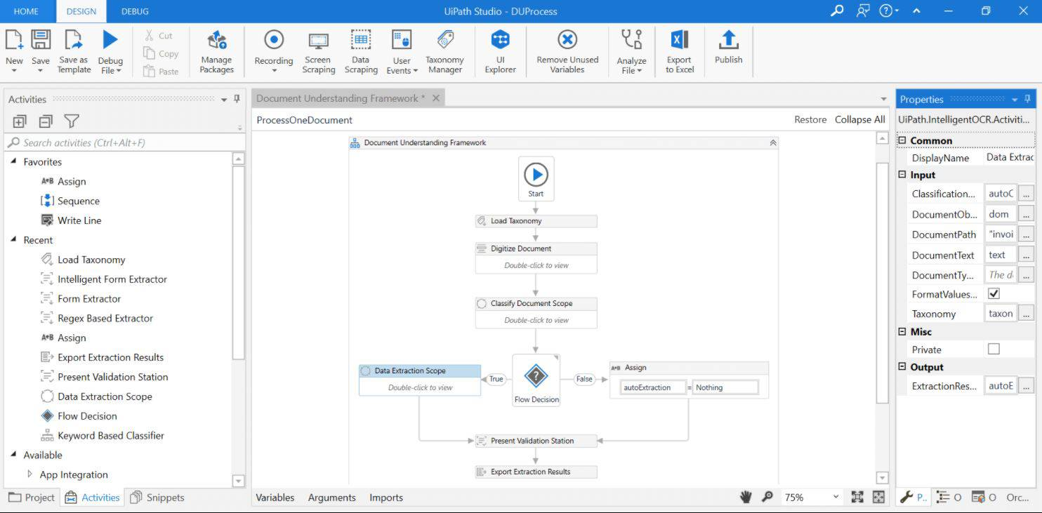
Рисунок 1.1 – Вікно програми UiPath Studio.

UiPath підтримує як контрольовану, так і автоматичну автоматизацію та забезпечує надійну екосистему з ринком готових компонентів автоматизації.
Наступним розглянемо Blue Prism. Популярне програмне забезпечення RPA, яке фокусується на розробці рішень автоматизації корпоративного рівня. Він пропонує візуальний дизайн інтерфейсу та надійну кімнату керування для керування та моніторингу ботів (рис. 1.2).
Blue Prism надає такі функції, як розподіл робочого навантаження, обробка винятків і централізоване керування процесами автоматизації. Він також підтримує інтеграцію з когнітивними технологіями та пропонує масштабоване та безпечне середовище автоматизації. Важливо зазначити, що популярність і функції програмного забезпечення RPA можуть розвиватися з часом, і на ринку є кілька інших відомих варіантів програмного забезпечення RPA наприклад: Robocorp, Microsoft Power Automate, Automation Anywhere, IBM Robotic Process Automation і Pega Platform. Ці інструменти призначені для автоматизації рутинних завдань у програмних програмах, які зазвичай виконують співробітники компанії. Вони також можуть допомогти з оптимізацією бізнес-процесів шляхом автоматизації існуючих повторюваних завдань у робочому процесі.

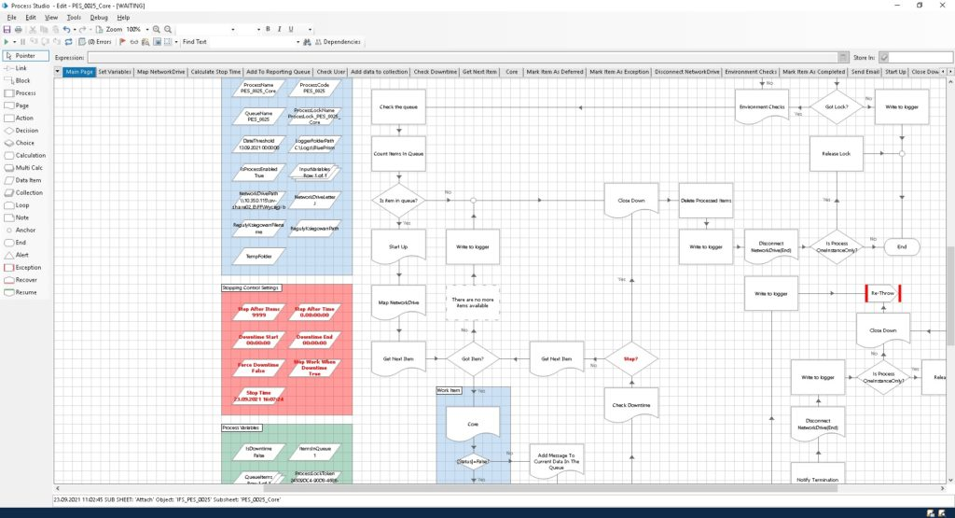
Рисунок 1.2 – Вікно програми Blue Prism.

1.2 BPM

Управління бізнес-процесами (BPM) системний підхід до управління та вдосконалення бізнес-процесів в організації [12]. BPM передбачає проектування, виконання, моніторинг і оптимізацію робочих процесів для підвищення ефективності, продуктивності та задоволеності клієнтів. BPM включає в себе визначення ролей та відповідальності, установлення стандартів та процедур, а також впровадження технологій для автоматизації процесів. Організації, що успішно використовують підхід BPM, можуть забезпечити високу якість виконання процесів, зменшити час виконання завдань та підвищити злагодженість між різними відділами.
Життєвий цикл BPM можна розділити на ключові компоненти (рис. 1.3).

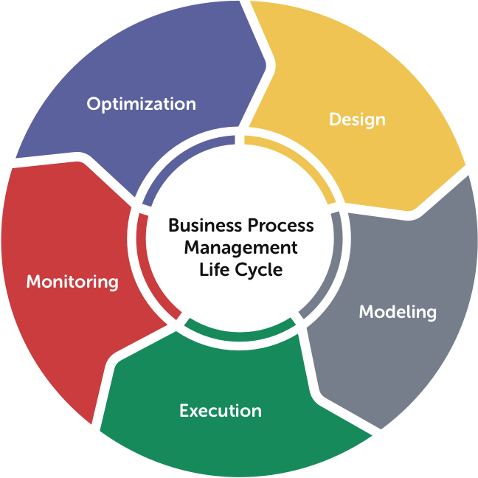
Рисунок 1.3 – Життєвий цикл BPM. [13]

Ключові компоненти життєвого циклу BPM:
- Дизайн. На етапі проектування бізнес-аналітики вивчають існуючі бізнес-правила, взаємодіють із зацікавленими сторонами та обговорюють бажані результати з керівництвом. Мета полягає в тому, щоб зрозуміти бізнес-правила та переконатися, що результати відповідають цілям організації;
- Модель. Моделювання передбачає виявлення, визначення та створення представлень нових процесів, які підтримують поточні бізнес-правила для різних зацікавлених сторін;
- Виконання. Бізнес-процес виконується шляхом початкового тестування з невеликою групою користувачів перед тим, як поширити його впровадження на всіх користувачів. У випадку автоматизованих робочих процесів процес навмисно контролюється, щоб мінімізувати помилки;
- Моніторинг. Ключові показники ефективності (KPI) встановлюються та відстежуються за допомогою звітів або інформаційних панелей. Моніторинг зосереджується на макро або мікро-показниках, оцінюючи весь процес або окремі його сегменти;
- Оптимізація. Завдяки надійній системі звітності організації можуть ефективно спрямовувати свою діяльність на оптимізацію та вдосконалення процесів. Оптимізація бізнес-процесів (BPO) передбачає переробку бізнес-процесів для підвищення ефективності та узгодження окремих процесів із загальною стратегією.
Необхідно проаналізувати ключові переваги та недоліки BPM, їх перелік продемонстровано в таблиці 1.2.
Таблиця 1.2
Переваги та недоліки BPM [15]
Переваги | Недоліки
Збільшення ефективності процесів | Потреба в часі та ресурсах для впровадження та підтримки BPM
Зменшення часу виконання процесів | Складність інтеграції з існуючими системами та інфраструктурою
Зниження витрат та оптимізація використання ресурсів | Збільшення можливих проблемних процесів
Підвищення якості та точності виконання процесів | Вимога до високої якості та актуальності даних для успішної реалізації BPM
Покращена прогнозованість та контроль над процесами | Потреба відповідного навчання та організаційної культури для успішного впровадження BPM

«Нова Пошта», найбільший приватний оператор поштового зв’язку України, запровадила BPM для автоматизації та оптимізації процесів логістики та доставки. BPM дозволяє «Новій Пошті» відстежувати посилки, керувати маршрутами та забезпечувати своєчасну та ефективну доставку [14]. Завдяки інтеграції з різними системами та аналітиці процесів BPM підвищив загальну операційну ефективність Нової Пошти.
Існує багато різних варіантів програмного забезпечення BPM, кожен зі своїми унікальними функціями та можливостями. Розглянемо одні з найпопулярніших. Appian (рис. 1.4) платформа BPM, яка дозволяє компаніям швидко та легко проектувати, створювати та розгортати програми корпоративного рівня. Він включає такі функції, як моделювання процесів, автоматизація робочого процесу, інтеграція із зовнішніми системами та аналітика.

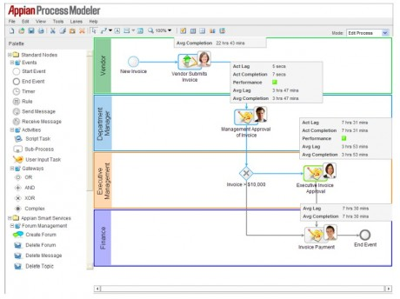
Рисунок 1.4 – Вікно програми Appian.

Це лише один з прикладів, багатьох доступних варіантів програмного забезпечення BPM, таких як Oracle BPM, Pega, Bizagi.

1.3 IoT

Інтернет речей (IoT) технологія, що швидко розвивається, яка підключає повсякденні пристрої до Інтернету, надаючи змогу обмінюватися та аналізувати дані. IoT складається з мережі взаємопов’язаних пристроїв, датчиків і машин, які можуть спілкуватися один з одним для автоматизації та оптимізації завдань. Ця технологія має потенціал революціонізувати галузі шляхом підвищення ефективності, зниження витрат і створення нових можливостей для зростання.
Основними характеристиками IoT (рис. 1.5) вважають:
- Підключення;
- Речі;
- Дані;
- Зв’язок;
- Інтелект;
- Дія;
- Екосистема.

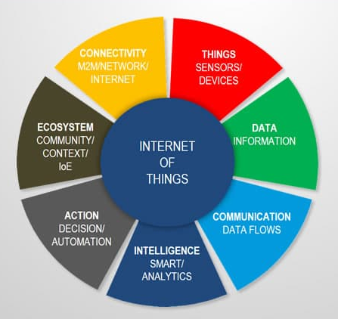
Рисунок 1.5 – Характеристики IoT. [16]

Підключення є важливим елементом, який забезпечує різні рівні зв’язку між пристроями IoT, обладнанням, датчиками та системами керування. Він встановлює необхідні зв’язки в екосистемі IoT.
«Речі» стосуються об’єктів або сутностей, які призначені для підключення в рамках IoT. Вони можуть варіюватися від повсякденних пристроїв і приладів до міченої худоби. Пристрої можуть містити датчики або бути обладнані датчиками для збору даних.
Дані служать основоположним компонентом Інтернету речей, діючи як каталізатор дій та інтелекту. Він охоплює інформацію, зібрану з пристроїв IoT, і є вирішальним для аналізу та прийняття рішень.
Зв'язок, пристрої IoT підключаються для забезпечення безперебійного обміну даними та спілкування. Це може відбуватися на коротких відстанях або поширюватися на дальні варіанти підключення, такі як Wi-Fi, мережеві технології LPWA, такі як LoRa або NB-IoT.
Інтелект у контексті IoT відноситься як до можливостей сприйняття пристроїв IoT, так і до розуміння, отриманого в результаті аналізу великих даних. Він охоплює використання штучного інтелекту та передової аналітики для отримання значущої інформації та прийняття обґрунтованих рішень.
Дія представляє результати або наслідки інформації, зібраної з пристроїв IoT. Це може проявлятися як втручання вручну, прийняття рішень на основі проаналізованих даних або автоматизація, яка часто є ключовим аспектом реалізації IoT.
Екосистемний вимір IoT стосується його інтеграції з іншими технологіями, спільнотами, цілями та загальним контекстом, у якому він працює. Це включає в себе концепцію Інтернету всього, інтеграцію платформи та важливість налагодження міцних партнерських стосунків у сфері Інтернету речей.
В ІоТ як і в попередніх технологіях автоматизації існують свої переваги та недоліки, які окреслено в таблиці 1.3.
Таблиця 1.3
Переваги та недоліки IoT [17]
Переваги | Недоліки
Зручність, безпека та здоров'я | Збільшення проблем із відстеженням і конфіденційністю
Легкість управління | Більше недоліків у безпеці мережі
Автоматизація | Необхідна більшапропускна здатність
Фізична безпека | Збільшення рівня безробіття
Більше інформації | Технічна складність
Мінімізація людського втручання | Енергозалежність
Економія часу та зусиль | Складність інтеграції

Одним з яскравих прикладів використання IoT в Україні є SoftServe. SoftServe, відома українська IT-компанія, пропонує рішення IoT для різних галузей. Вони розробляють додатки та платформи IoT, які дозволяють компаніям відстежувати та контролювати свої активи, оптимізувати споживання енергії та підвищувати ефективність роботи.

Висновки за розділом 1

В даному розділі був проведений комплексний аналіз сучасних технологій автоматизації управління робочими процесами. Окреслено їх ключові елементи, структуру та принцип роботи.
Також було проведено аналіз переваг та недоліків для кожної з технологій, наведено приклад програмного забезпечення.
Продемонстровано найкращі українські компанії які вдало використовували ту чи іншу технологію.

РОЗДІЛ 2. ПРОЕКТУВАННЯ МОДЕЛІ АВТОМАТИЗАЦІЇ УПРАВЛІННЯ РОБОЧИХ ПРОЦЕСІВ ПІДПРИЄМСТВА

2.1 Аналіз робочих процесів

Взаємодія з клієнтами є критично важливим аспектом будь-якого бізнесу, оскільки цей процес безпосередньо впливає на задоволеність клієнтів, лояльність і, зрештою, на успіх організації. Розуміння та оптимізація процесів взаємодії з клієнтами є дуже важливими для компаній, щоб забезпечити винятковий досвід і побудувати міцні стосунки зі своїми клієнтами. Процеси взаємодії з клієнтами зазвичай включають кілька точок взаємодії, як онлайн, так і офлайн, де клієнти взаємодіють із компанією. Ці точки дотику можуть включати запити на веб-сайт, телефонні дзвінки, електронні листи, спілкування в соціальних мережах і особисті зустрічі. Кожна взаємодія дає можливість залучити, задовольнити потреби клієнтів і залишити позитивне враження.
Однак ефективне керування взаємодією з клієнтами може бути складним завданням без відповідних інструментів і процесів. Серед поширених проблем [18]:
  - Фрагментація даних. Дані клієнтів часто розкидані по різних системах, що ускладнює повне уявлення про взаємодію та вподобання клієнтів;
  - Неефективна комунікація: без централізованої системи комунікація між різними командами чи відділами може бути роз’єднаною, що призведе до затримки відповідей або непослідовних повідомлень;
  - Відсутність персоналізації: без цілісного розуміння взаємодії з клієнтами може бути складно надати персоналізований досвід, адаптований до індивідуальних потреб і вподобань;
- Упущені можливості: неефективне відстеження та подальші дії можуть призвести до втрачених можливостей продажу, незадоволених клієнтів і негативного сприйняття бренду.
Ось тут і вступають в гру системи CRM. CRM-система служить централізованою платформою, яка спрощує процеси взаємодії з клієнтами, покращує керування даними та забезпечує персоналізоване спілкування. Однією з ключових переваг CRM-систем є зручне зберігання та організація клієнтських даних (рис. 2.1). Вона забезпечує централізований доступ до інформації про клієнтів, їх історію взаємодії з компанією, покупки, запити та комунікацію. Завдяки цьому, всі відділи та співробітники, що працюють з клієнтами, можуть мати доступ до оновленої інформації, що полегшує ведення діалогу з клієнтами та забезпечує єдиний підхід до обслуговування.

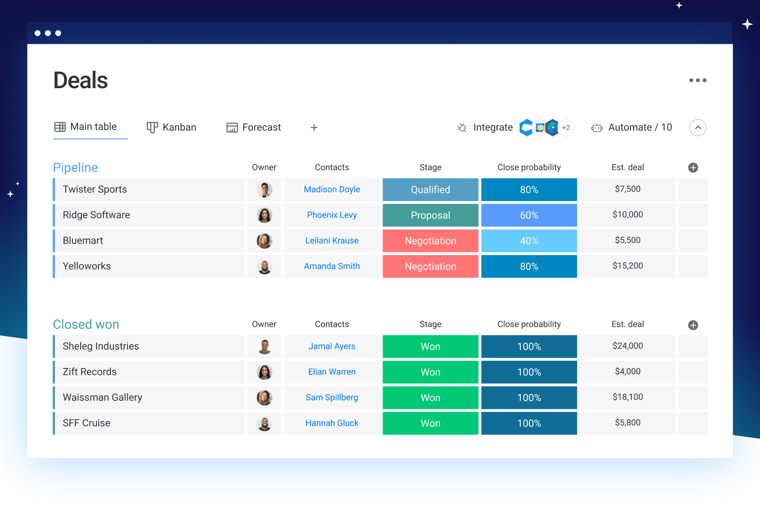
Рисунок 2.1 – Організація клієнтських даних в CRM системі.

Кілька основних причин, чому варто використовувати CRM для керування взаємодією з клієнтами [19]:
- Збільшення продуктивності: CRM дозволяє збирати та організовувати інформацію про клієнтів у централізованому місці. Це полегшує доступ до даних та дозволяє швидко знайти всю необхідну інформацію;
- Поліпшення взаємодії з клієнтами: CRM допомагає підвищити рівень задоволення клієнтів, надаючи гладку та приємну взаємодію з компанією. Клієнти отримують більш персоналізований підхід та швидку відповідь на свої запити;
- Аналіз результатів: CRM дозволяє зібрати, зберегти та проаналізувати дані про взаємодію з клієнтами. Це допомагає компанії зрозуміти, що працює, а що ні, та приймати ефективні рішення для поліпшення процесів;
- Покращення продажів: CRM дозволяє покращити процес продажів, надаючи продавцям інформацію про потенційних клієнтів та можливості продажу. Це покращує шанси на успіх та збільшує дохід компанії;
- Контроль над витратами: CRM допомагає контролювати витрати на маркетинг та рекламу, персонал та інші витрати, пов'язані з взаємодією з клієнтами. Це дозволяє компанії ефективно планувати бюджет та знижувати зайві витрати.
В CRM-IT повинні бути реалізовані наступні робочі процеси:
- Комунікація з клієнтами;
- Список чинних клієнтів\замовників;
- Список чинних замовлень/заявок;
- Аналітичні дані щодо ефективності роботи.
Використовуючи системи CRM, можливо оптимізувати робочі процеси, централізувати дані про клієнтів, покращити комунікацію, співпрацю та підвищити рівень задоволеності та лояльності клієнтів. Необхідно інтегрувати ці CRM компоненти до робочих процесів описаних вище.

2.2 Визначення вимог до CRM системи

Вимоги до CRM-системи відіграють ключове значення у формуванні структури та окреслення функціональності майбутньої системи. Загальні вимоги щодо CRM-IT продемонстровано в таблиці 2.1.
Таблиця 2.1
Вимоги до CRM-IT
Вимоги | Короткий опис
Зручність та простота використання | Система CRM-IT повинна мати інтуїтивно зрозумілий і зручний інтерфейс, який забезпечує легку навігацію та доступність для всіх користувачів.
Клієнт менеджмент | Система має надавати комплексні функції для керування контактами з клієнтами
Менеджмент замовлень | CRM-IT має сприяти ефективному відстеженню та управлінню замовленнями
Взаємодія | Система повинна надавати можливість взаємодії з клієнтами, такі як електронні листи, телефонні дзвінки
Аналіз | Система CRM-IT повинна пропонувати надійні можливості звітності та аналітики для отримання інформації та показників, пов’язаних з ефективністю
Безпека | Для захисту конфіденційних даних клієнтів необхідно вжити надійних заходів безпеки. Система CRM має відповідати галузевим стандартам і правилам відповідності, щоб забезпечити конфіденційність даних.
Підтримка | Оперативна технічна підтримка повинна бути доступна, щоб допомогти користувачам ефективно використовувати систему CRM-IT та вирішувати будь-які проблеми чи запитання, які можуть виникнути.

Враховуючи ці вимоги, CRM-IT повинна відповідати потребам користувачів, забезпечувати зручність використання, підвищувати ефективність роботи з клієнтами та дозволяти отримувати цінні дані та аналітику для прийняття вирішальних рішень.

2.3 Інтеграція CRM компонентів

Інтеграція CRM-компонентів відіграє вирішальну роль у підвищенні ефективності та результативності системи, спрямованої на полегшення перегляду заявок і поточних замовлень, керування списками клієнтів і виконавців, проведення загального аналізу ефективності роботи. Інтегруючи компоненти CRM у таку систему, можна отримати кілька суттєвих переваг.
По-перше, інтеграція компонентів CRM забезпечує плавний доступ до централізованої та повної бази даних клієнтської інформації. Це включає такі деталі, як контактна інформація, уподобання та попередні взаємодії. Доступність цієї інформації дає змогу використовувати більш персоналізований підхід під час перегляду заявок або поточних замовлень. Це дозволяє користувачам системи надавати краще обслуговування клієнтів і приймати обґрунтовані рішення на основі конкретних потреб і вподобань клієнта.
По-друге, інтеграція компонентів CRM дозволяє ефективно керувати списками клієнтів і виконавців. Система може бути розроблена для автоматичного оновлення записів клієнта та виконавця на основі даних у реальному часі з системи CRM. Це гарантує, що інформація залишається точною та актуальною, зменшуючи ризик помилок або неправильного спілкування. Крім того, за допомогою інтегрованих компонентів CRM система може надавати розширені можливості пошуку та фільтрації, що дозволяє користувачам швидко знаходити конкретних клієнтів або відповідних виконавців на основі різних критеріїв, таких як місцезнаходження, досвід або історія ефективності.
По-трете, CRM полегшує аналіз ефективності роботи. Використовуючи дані, зібрані в системі CRM, система може створювати звіти та аналітику щодо ключових показників ефективності, таких як час відповіді, рівень виконання замовлень, рівень задоволеності клієнтів і тенденції продажів. Ці відомості дають змогу визначати сфери для вдосконалення, оптимізувати процеси та приймати рішення на основі даних для підвищення загальної ефективності роботи. Модель автоматизації управління робочими процесами в CRM-IT системі включає такі компоненти:
1. Автентифікація користувача: цей компонент керує процесом входу та реєстрації, дозволяючи користувачам увійти за допомогою наявних облікових даних або зареєструватися як нові користувачі;
2. Головне вікно: після успішного входу або реєстрації користувачі спрямовуються до головного вікна програми. У цьому вікні відображається список клієнтів і надаються різні функції для керування інформацією про клієнта;
3. Керування клієнтами: у головному вікні є поле для введення нового клієнта, де користувачі можуть вводити дані клієнта, такі як ім’я, прізвище, по батькові, номер телефону та адреса електронної пошти. Система повинна підтверджувати та зберігати цю інформацію. Крім того, користувачі повинні мати можливість видаляти клієнтів зі списку, якщо це необхідно;
4. Категорія програми: Ця категорія дозволяє користувачам обробляти клієнтські програми. Користувачі можуть вводити та переглядати таку інформацію, як ім’я клієнта, дата звернення, заявник, ціна та статус. Система повинна забезпечувати функціональність для додавання, редагування та видалення записів заявки;
5. Категорія вмісту програми: у цій категорії користувачі можуть керувати вмістом клієнтських програм. Вони можуть вводити та відстежувати такі деталі, як клієнт, завдання, кінцевий термін і вартість, пов’язані з кожною заявкою. Система повинна підтримувати додавання, редагування та видалення записів вмісту програми;
6. Категорія замовлень: ця категорія зосереджена на управлінні замовленнями клієнтів. Користувачі можуть вказати клієнта, дату запиту, дату виконання та вартість кожного замовлення. Система повинна забезпечувати функціональність для додавання, редагування та видалення записів про замовлення;
7. Категорія аналізу: Категорія аналізу пропонує розуміння продуктивності системи та даних, пов’язаних із продажами. Користувачі можуть отримати доступ до графіків і візуальних зображень стану воронки продажів і аналізу поточного доходу. Система повинна створювати та відображати ці звіти про аналіз на основі наявних даних;
8. Категорія електронної пошти: ця категорія дозволяє користувачам надсилати електронні листи безпосередньо з системи. Він має забезпечувати зручний інтерфейс для створення та надсилання електронних листів клієнтам, полегшуючи спілкування всередині програми.
Впроваджуючи цю модель, система має автоматизувати та оптимізувати керування робочими процесами, надаючи користувачам ефективні інструменти для керування клієнтами, обробки заявок, обробки замовлень, аналізу та спілкування електронною поштою.

2.4 Управління життєвим циклом клієнта

Першим кроком у життєвому циклі клієнта є реєстрація користувача або вхід. Користувачі мають можливість створити новий обліковий запис або ввійти, використовуючи наявні облікові дані. Після входу в систему вони отримують доступ до головного вікна програми, яке служить центром для керування. Враховуючи те що авторизація в системі CRM-IT має певні нюанси доцільно буде створити Activity Diagram для цього процесу (рис. 2.2).

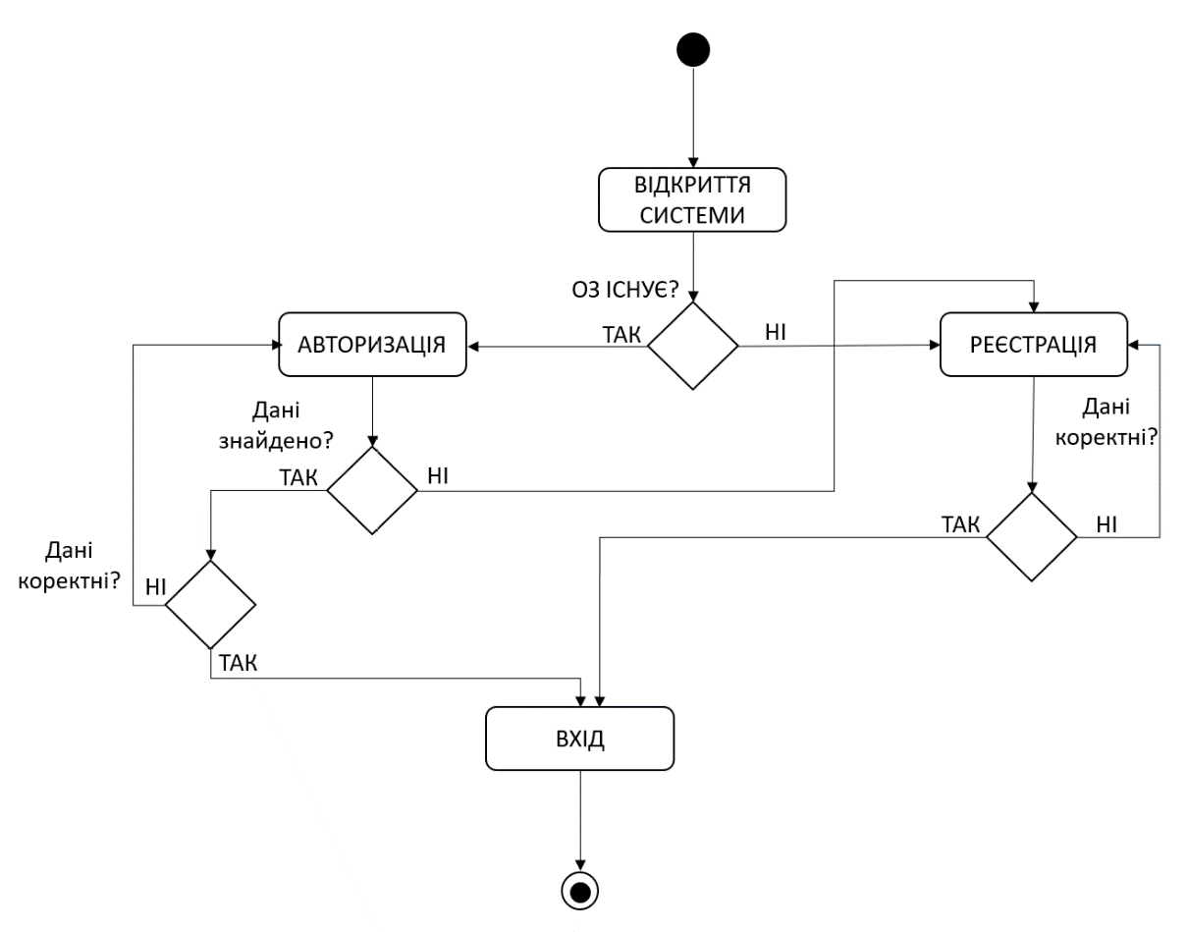
Рисунок 2.2 – Activity Diagram для процесу входу\реєстрації.

Activity Diagram це графічне представлення, яке використовується в уніфікованій мові моделювання (UML) для візуалізації потоку дій або процесів у системі [20]. Він зображує послідовні та паралельні дії, моменти прийняття рішень і переходи між різними станами чи діями, надаючи чіткий огляд того, як функціонує система та порядок, у якому відбуваються дії. Він широко використовується в розробці програмного забезпечення та моделюванні бізнес-процесів для аналізу, документування та передачі складних робочих процесів і процесів. Як видно на створеній діаграмі щоб користувач увійшов в систему та зміг використовувати її функції йому необхідно авторизуватись в системі.
У системі також є список клієнтів із зазначенням таких важливих даних, як ім’я, прізвище, по батькові, номер телефону та адреса електронної пошти. Користувачі можуть додавати нових клієнтів, вводячи необхідну інформацію у відповідне поле. Крім того, система надає можливість видаляти клієнтів, якщо це необхідно. Відображення клієнтів у вигляді списку є важливою функцією системи, оскільки це дозволяє користувачам легко переглядати та керувати інформацією про клієнтів. Це забезпечує чіткий огляд усіх клієнтів, включаючи їхні контактні дані та будь-які відповідні примітки чи теги, пов’язані з їхнім профілем
Формат списку також дозволяє користувачам редагувати або оновлювати інформацію про клієнта безпосередньо зі списку, без необхідності переходити до кожного окремого профілю. Це економить час і гарантує, що інформація про клієнтів є точною та актуальною.
Також система пропонує кілька категорій для оптимізації різних елементів управління клієнтами. Категорія заявок дозволяє користувачам відстежувати клієнтські заявки, надаючи такі відомості, як ім’я клієнта, дата заявки, заявник, ціна та статус. Ця категорія допомагає ефективно керувати робочим процесом програми.
У категорії вмісту системи користувачі можуть вказати клієнта, завдання, термін виконання та вартість, пов’язану з кожною роботою. Цей розділ дозволяє краще організувати та відстежувати завдання та вимоги, пов’язані з клієнтськими програмами.
Однією з переваг CRM систем є можливість аналізу даних (рис.2.3). Аналізуючи різноманітні дані система може краще зрозуміти потреби та побажання клієнтів, що допомагає створювати персоналізовані пропозиції та підлаштовувати продукти та послуги до унікальних потреб клієнтів [21]. Такий процес допомагає виявляти тенденції та патерни в поведінці клієнтів, що дозволяє прогнозувати майбутні замовлення та планувати стратегії розвитку бізнесу.

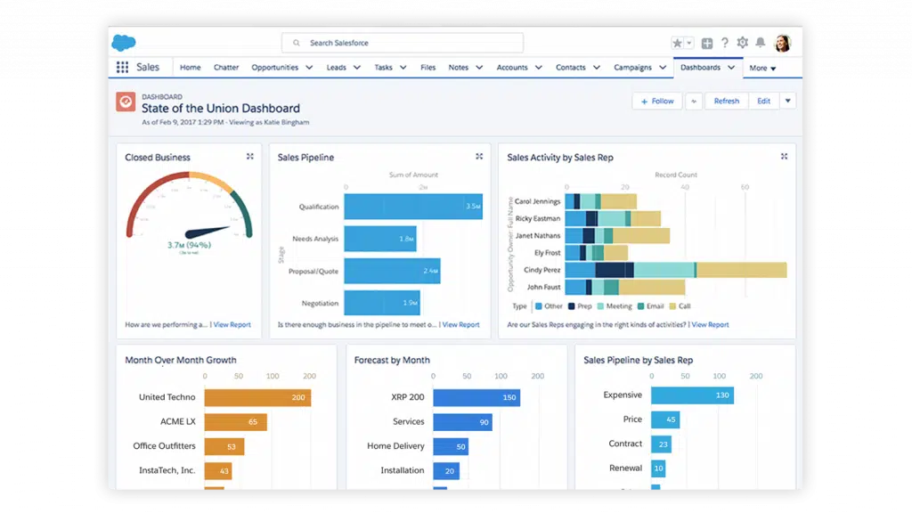
Рисунок 2.3 – Аналіз даних в CRM системі Salesforce.[22]

Аналіз даних CRM системи допомагає визначити найбільш ефективні методи комунікації та підтримки клієнтів, а також виявити найбільш цінні клієнтські сегменти. Для аналізу CRM-IT пропонує відповідну категорію.Тут користувачі можуть отримати доступ до графіків і візуальних зображень стану воронки продажів і аналізу поточного доходу. Ці відомості допомагають оцінити ефективність роботи і визначити елементи, які потрібно покращити.
Категорія замовлення зосереджена на управлінні замовленнями. Користувачі можуть вводити такі деталі, як ім’я клієнта, дата запиту, дата виконання та вартість кожного замовлення. Ця категорія забезпечує ефективну обробку інформації, пов’язаної із замовленням. Управління замовленнями має велике значення з кількох причин[23]:
- Ефективний робочий процес: оптимізація обробки замовлень забезпечує плавний потік операцій, зменшуючи помилки та затримки;
- Задоволеність клієнтів. Ефективне управління замовленнями забезпечує своєчасні поставки та покращує зв’язок, підвищуючи задоволеність клієнтів і лояльність;
- Аналіз даних. Дані про замовлення дають цінну інформацію про поведінку клієнтів, допомагаючи компаніям приймати обґрунтовані рішення щодо ціноутворення та маркетингових стратегій;
- Контроль витрат. Ефективне керування замовленнями дозволяє компаніям відстежувати та оптимізувати витрати, пов’язані з кожним замовленням.
Система містить категорію електронної пошти, яка дозволяє користувачам надсилати електронні листи безпосередньо з системи. Ця функція спрощує спілкування з клієнтами, роблячи зручним надсилання оновлень, сповіщень або будь-якої необхідної інформації. Крім того, категорія електронної пошти в системі дозволяє відстежувати всю комунікацію з клієнтами, надаючи повну історію взаємодії. Це допомагає користувачам відстежувати залучення клієнтів і швидко відповідати на будь-які запити чи проблеми.

Висновки за розділом 2

У другому розділі були розглянуті різні аспекти, пов’язані з управлінням робочими процесами та інтеграцією CRM-системи. Було проведено аналіз робочих процесів з метою зрозуміти поточний стан процесів в організації. Цей аналіз допоміг визначити сфери, які потребують вдосконалення або автоматизації для підвищення ефективності та продуктивності системи.
Далі було визначено вимоги до CRM-IT. Визначаючи необхідні функції та норми, було сформовано ключові вимоги до системи. Цей крок є вирішальним для успішного впровадження та використання CRM-системи.
Наступним було описано інтеграцію компонентів CRM. Що передбачало інтеграцію системи CRM з іншими системами або інструментами, що використовуються в організації, щоб оптимізувати управління даними та підвищити загальну ефективність.
Також було описано управління життєвим циклом клієнта. Описано важливість ефективного управління взаємодією з клієнтами протягом усього їхнього шляху, від початкового контакту до завершення роботи.

РОЗДІЛ 3. ТЕСТУВАННЯ ТА ПРОГРАМНА РЕАЛІЗАЦІЯ МОДЕЛІ АВТОМАТИЗАЦІЇ УПРАВЛІННЯ РОБОЧИХ ПРОЦЕСІВ ПІДПРИЄМСТВА

3.1. Формулювання, принцип роботи та синтаксис мов HTML, CSS

HTML (HyperText Markup Language) – це мова розмітки, яка використовується для структурування змісту для відображення в Інтернеті. Це не мова програмування, а спосіб опису вмісту веб-сторінки, щоб його можна було правильно відформатовати та відобразити у веб-браузері. HTML складається з набору тегів, які використовуються для визначення структури веб-сторінки. Ці теги записуються звичайним текстом і оточені кутовими дужками (наприклад, <tag> ). Кожен тег має певне значення та повідомляє веб-браузеру, як відображати вміст, який міститься в ньому.
HTML є ключовим компонентом веб-розробки, оскільки він забезпечує основу для створення веб-сторінок, які є візуально привабливими та доступними для користувачів. Структуруючи вміст за допомогою HTML, веб-розробники можуть забезпечити правильну організацію своїх сторінок і зручність навігації. HTML також відіграє важливу роль в пошуковій оптимізації (SEO), оскільки пошукові системи використовують вміст і структуру веб-сторінок для визначення їх релевантності та рейтингу в результатах пошуку.
HTML постійно розвивається, до мови регулярно додаються нові теги та функції. Таким чином, веб-розробникам важливо бути в курсі найновіших стандартів HTML і найкращих практик, щоб створювати ефективний і привабливий веб-вміст.
CSS (каскадні таблиці стилів) – це спеціалізована мова, яка використовується для визначення зовнішнього вигляду документів, написаних на таких мовах розмітки, як HTML, XHTML і XML. Спочатку HTML використовувався лише для визначення структури веб-сторінок, а розробники могли лише розмічати текст за допомогою таких тегів, як <h1> і <p> . Однак у міру того, як зростало бажання мати більше варіантів стилю, з’явилися спеціальні теги, такі як <font> і <bgcolor> , які визначали дизайн, а не структуру. Це призвело до того, що оригінальні структурні теги, такі як <table>, використовувалися більше для дизайну сторінки, а не для структурування тексту.
Отриманий код став громіздким і важким для читання, що призвело до рішення відокремити структуру сторінки (HTML) від її візуального представлення (CSS). У результаті цього поділу потреба в елементах стилю зменшилася, а застарілі теги й атрибути були поступово скасовані розробниками.
CSS надає багато корисних можливостей, таких як можливість відображення одного документа в різних стилях, створення декількох дизайнів сторінки для різних пристроїв, зменшення часу завантаження сторінок сайту завдяки окремому CSS-файлу, простоту зміни дизайну, можливість додаткового оформлення та створення складних технік дизайну. Крім того, CSS працює за принципом каскаду, що дозволяє досягти передбачуваного результату при застосуванні кількох стильових правил до одного елемента.

3.2. Формулювання, принцип роботи та синтаксис мови JavaScript

JavaScript – це мова програмування, яка використовується для створення інтерактивних веб-сторінок і покращення досвіду користувача. Він використовується для розробки клієнтських скриптів, які дозволяють створювати різні функції на веб-сторінках, такі як оновлення контенту, анімації, випадаючі меню та багато інших інтерактивних елементів. JavaScript є невід’ємною частиною розробки веб-технологій і широко застосовується в різних сферах, що стосуються веб-розробки.
JavaScript використовується для створення динамічних веб-прикладень, що дозволяє браузерам реагувати на взаємодію з користувачем і змінювати вміст і розташування елементів на сторінці. У подальшому розвитку мови були створені бібліотеки, фреймворки та практики програмування, розширивши його використання для областей веб-браузерів. В даний час JavaScript може використовуватися як на стороні клієнта, так і на стороні сервера, надаючи широкий діапазон можливостей для розробки веб-програм.
JavaScript – це мова програмування, яка працює на стороні веб-браузера клієнта і виконується рухом JavaScript, перетворюючи код в байт код. Коли сторінка завантажується, браузер створює модель документу об’єкта (DOM) з елементів на сторінці, і такі випадки, як щілини миші, вимагають виконання відповідного блоку коду JavaScript. Двіжок інтерпретує байт-код і вносить зміни в DOM, який відображається в браузері.

3.3 Розробка та аналіз програмного сервісу

3.3.1 Сторінка авторизації сервісу

Сервіс «CRM IT» призначений для керівників та персоналу IT компанії. Для того, щоб розпочати роботу у сервісі необхідно відкрити каталог розташування web-застосунку і запустити використовуючи ярлик Chrome HTML Document.html.
Після запуску web-застосунку з’явиться головне вікно (рис.3.1) , де є функції авторизації (Login) та головної сторінки (Home).
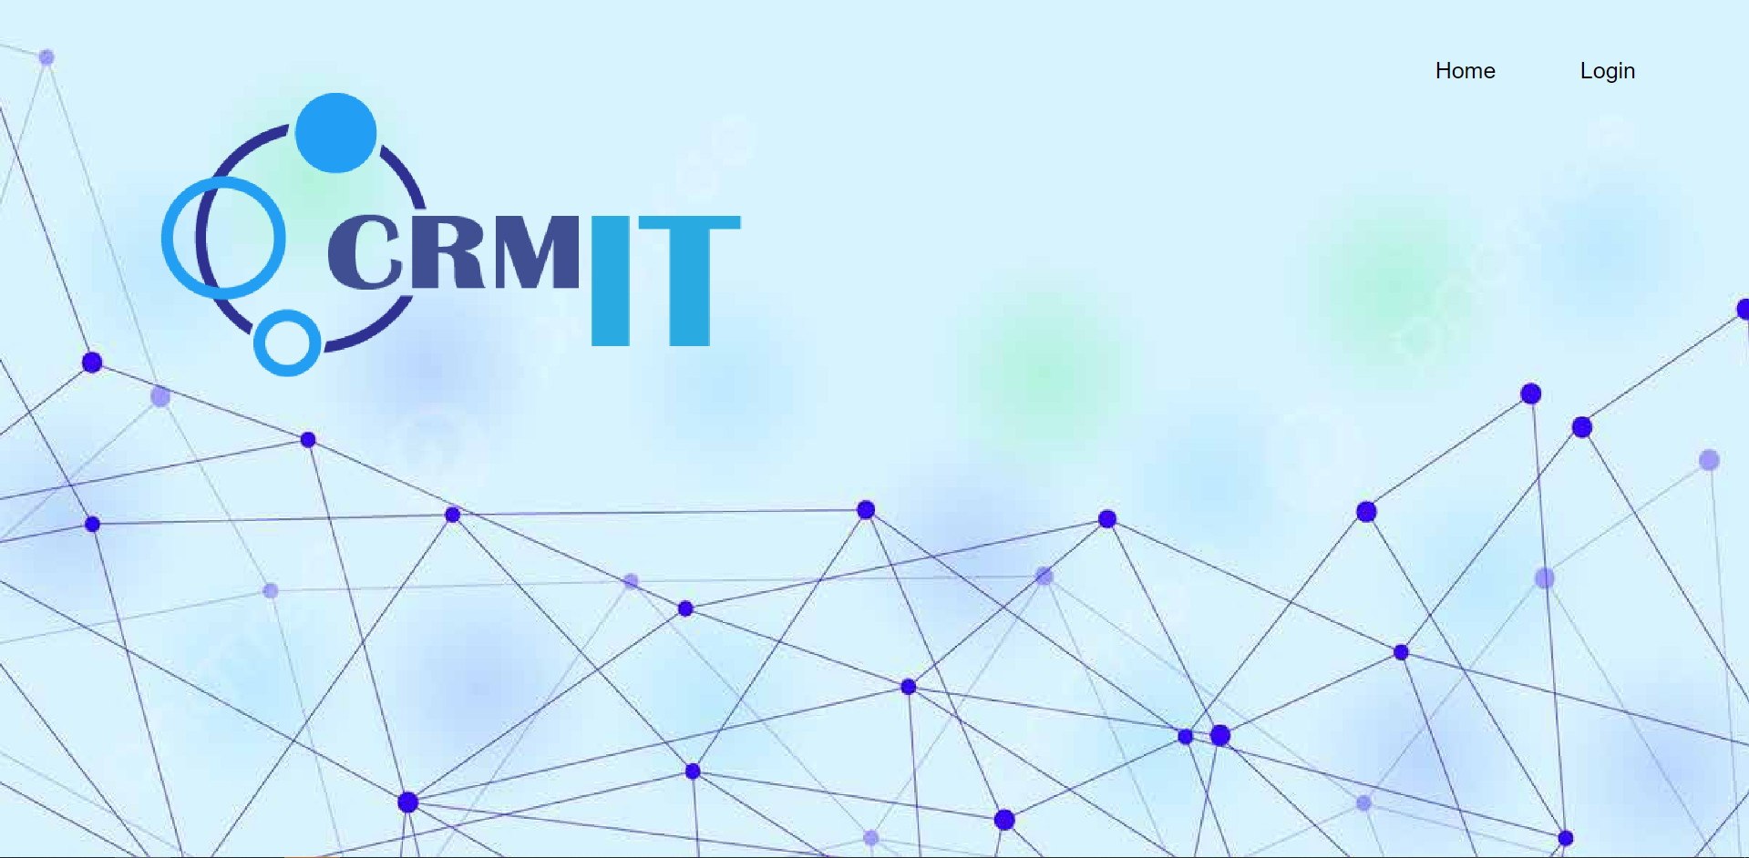
Рисунок 3.1 – Головна сторінка веб-сайту

Запускаючи функцію авторизації, з’являється вікно , в якому користувачу необхідно вести свої дані для входу. Якщо ваші дані правильні, то ви перейдете на сторінку користувача. Загальний вигляд вікна авторизації наведено на рисунку 3.2.

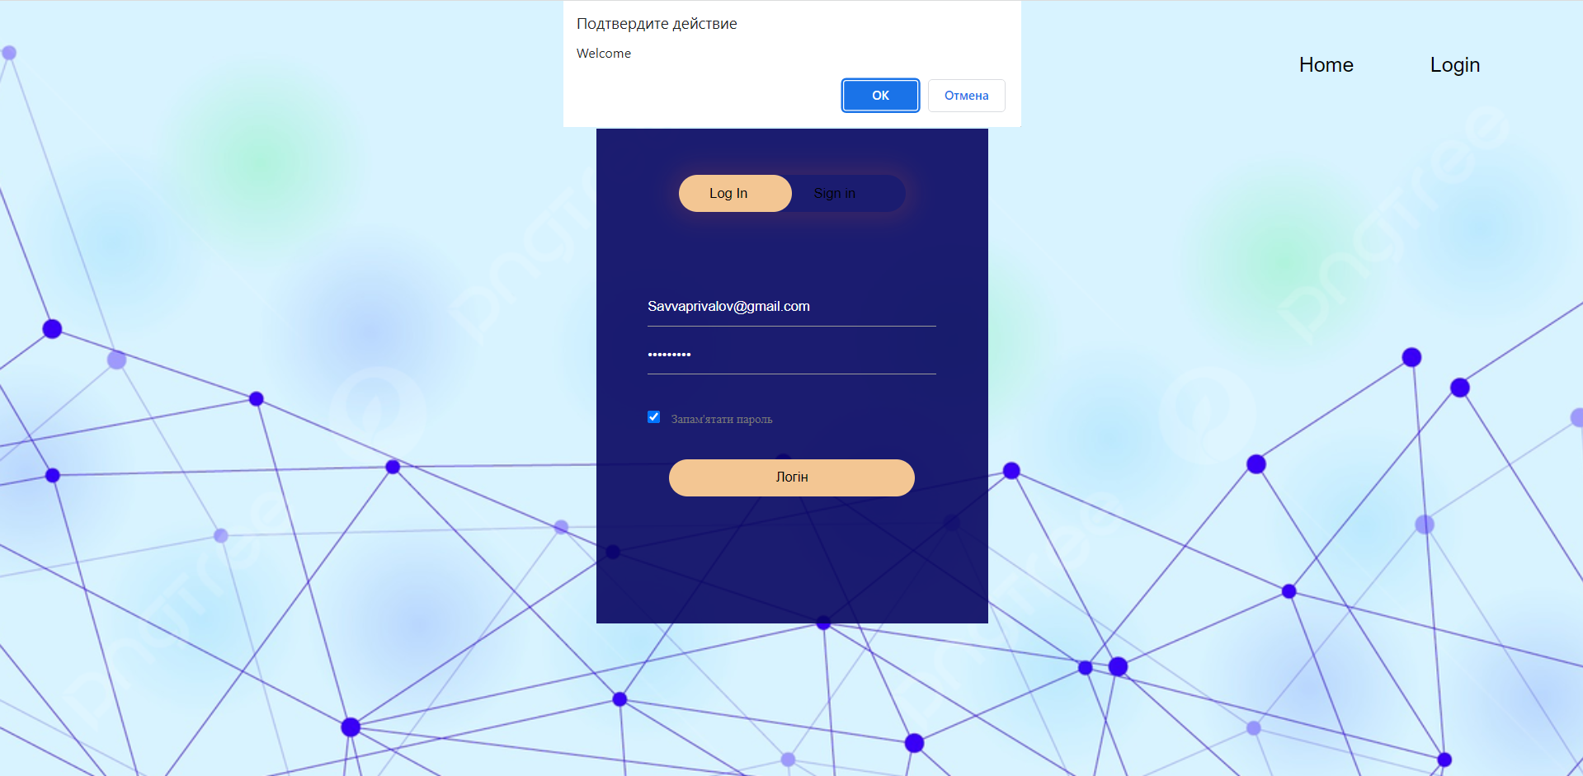
Рисунок 3.2 – Вікно авторизації

При неправильному вводі даних, застосунок видає повідомлення про помилку у вводі паролю чи пошти.

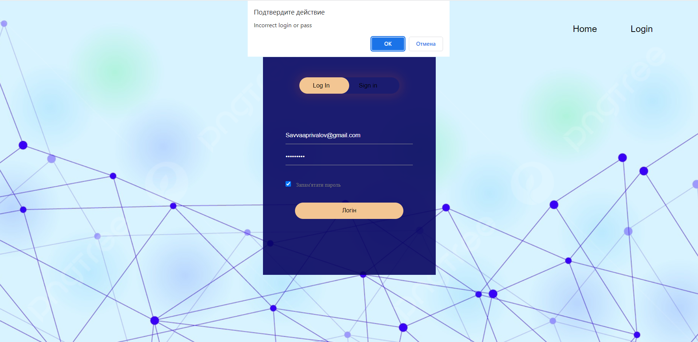
Рисунок 3.3 – Вікно авторизації з помилкою

Якщо дані користувача, які були введені не мають зареєстрованого аккаунту у даному сервісі, то застосунок повідомляє про помилку та перекидає у вікно реєстрації (рис 3.4).

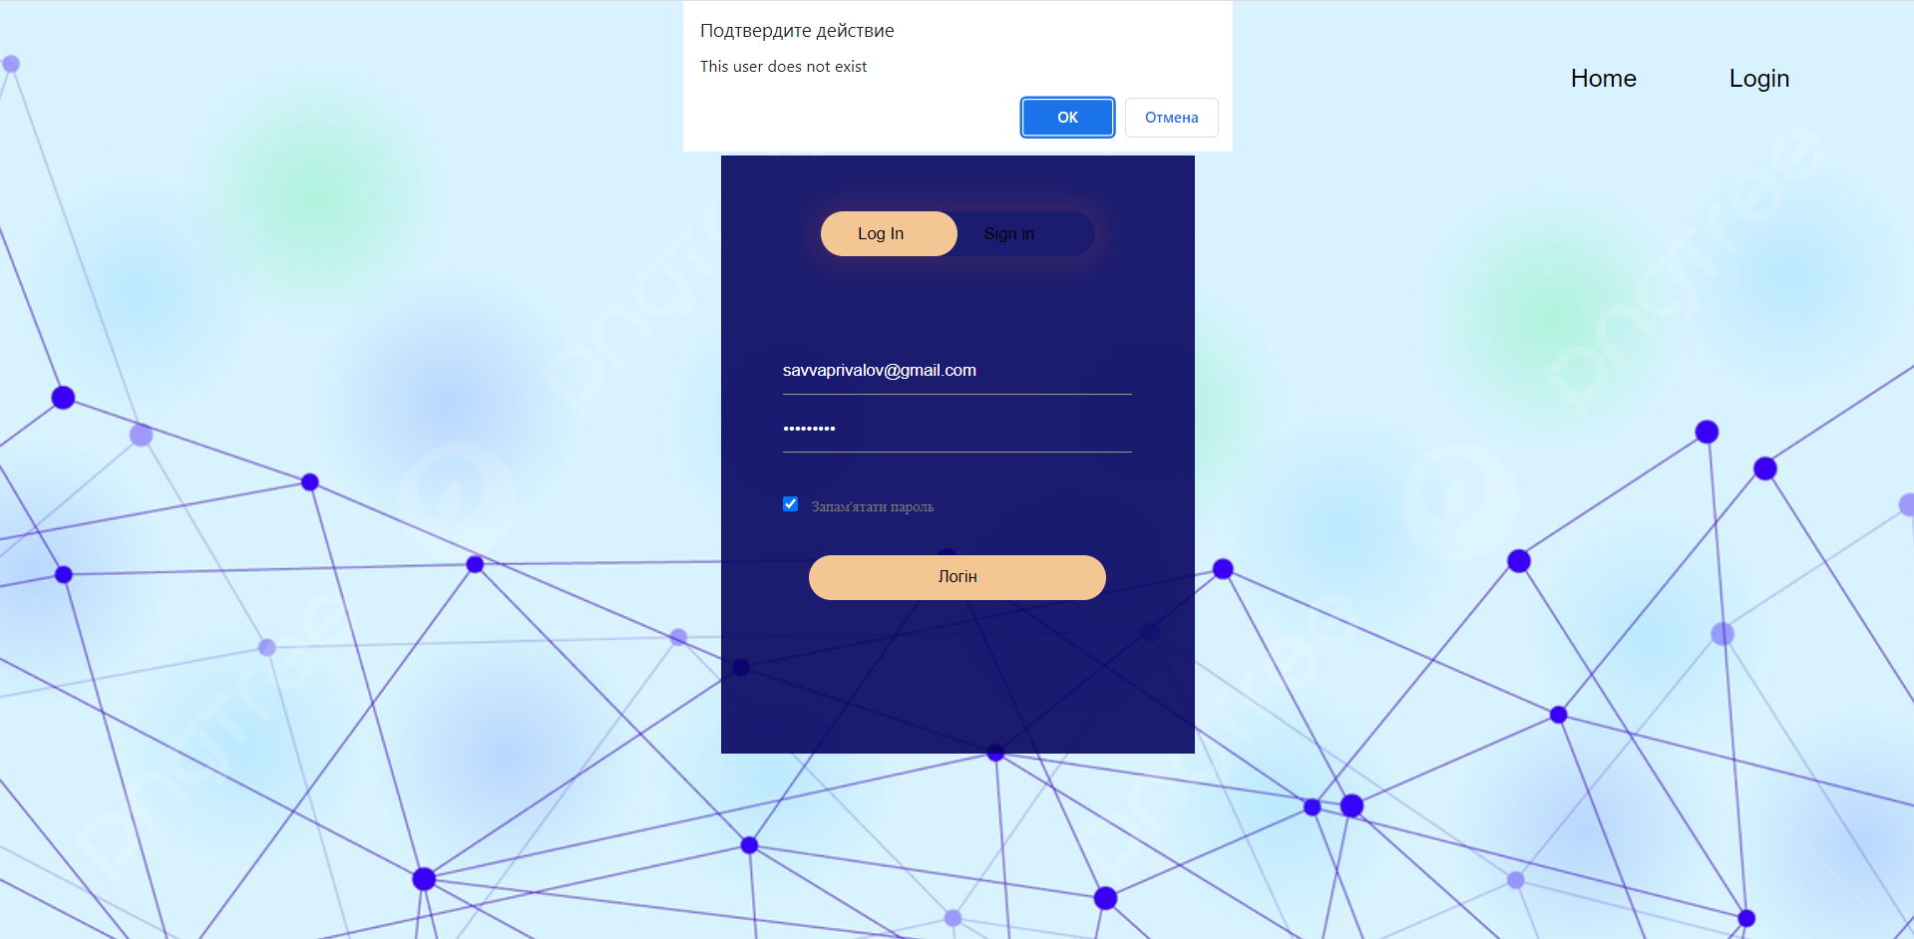
Рисунок 3.3 – Вікно авторизації з неіснуючим аккаунтом

Якщо при реєстрації використовується вже задана пошта, то видається повідомлення про вже існуючий аккаунт, прив’язаний до цієї пошти (рис. 3.4)

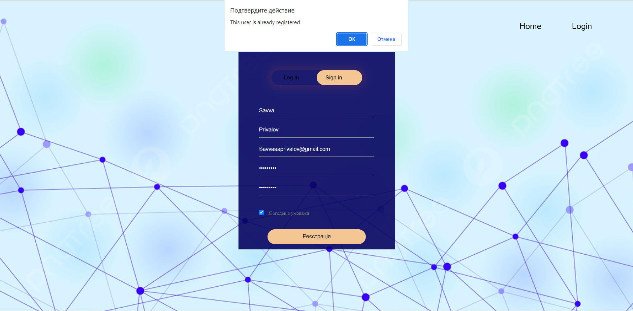
Рисунок 3.4 – Вікно реєстрації з вже існуючим аккаунтом

При правильному вводі даних у вікні реєстрації сервіс перекидає у вікно входу, де користувач вже може ввести свої раніше зареєстровані дані. Після цього стає доступна сторінка користувача сервісу.

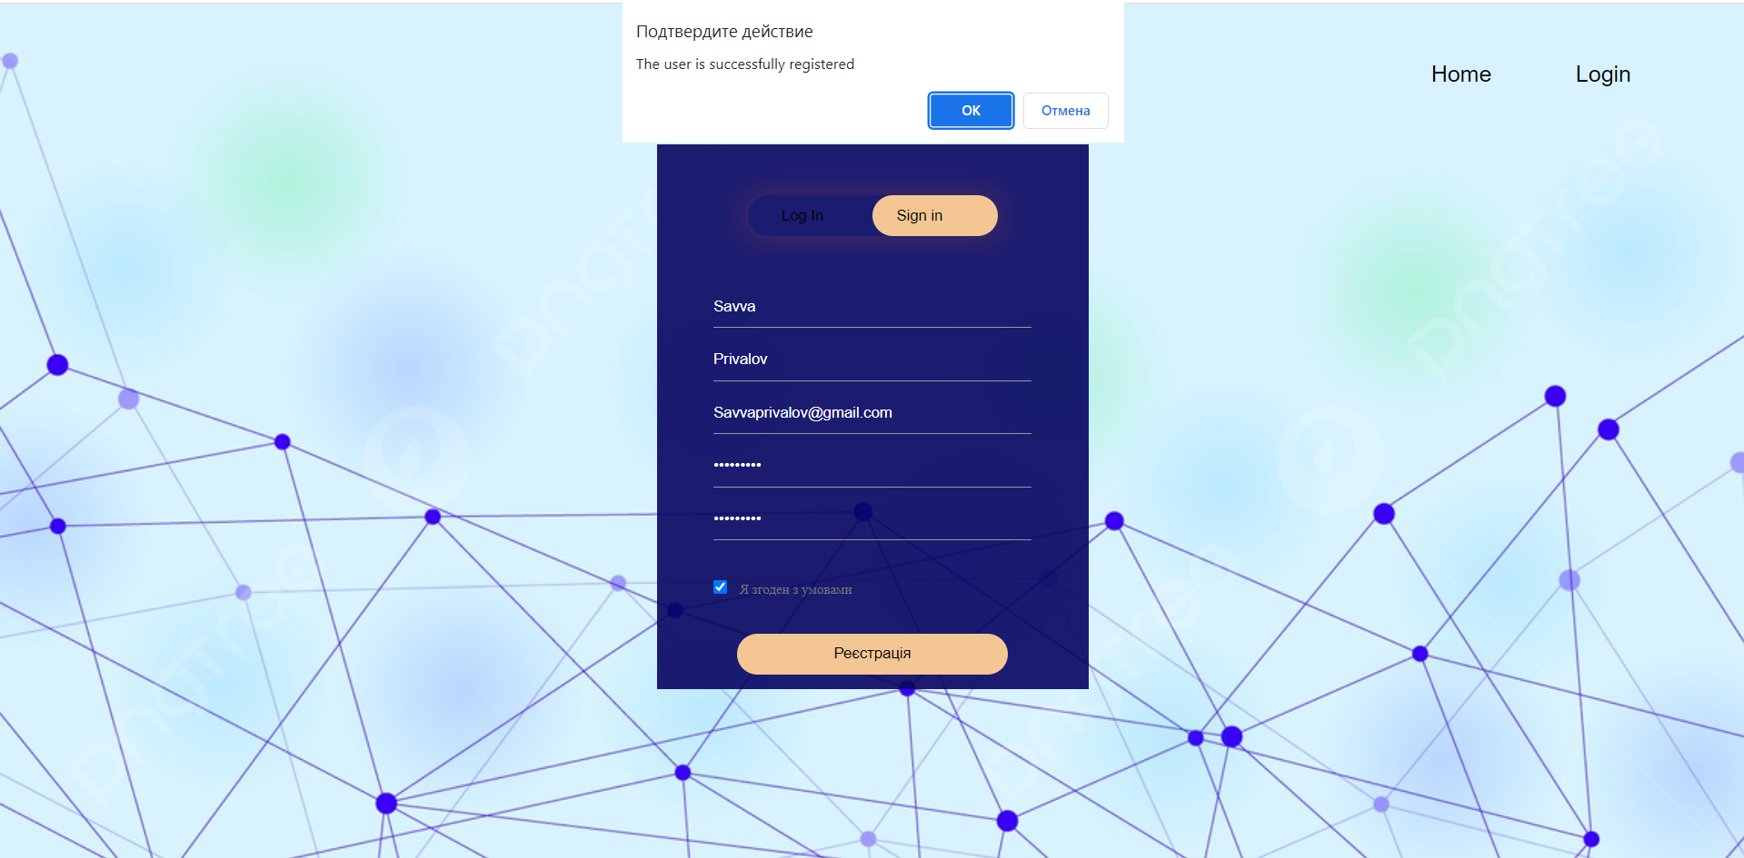
Рисунок 3.5 – Вікно успішної реєстрації користувача

3.3.2 Сторінка користувача сервісу

Після успішної авторизації відкривається головне вікно CRM - системи, де користувач може використовувати весь функціонал. В головному вікні сторінки стартовою є таблиця «Контакти».
Головне вікно сервісу та всі його елементи зображено на рисунку 3.6:
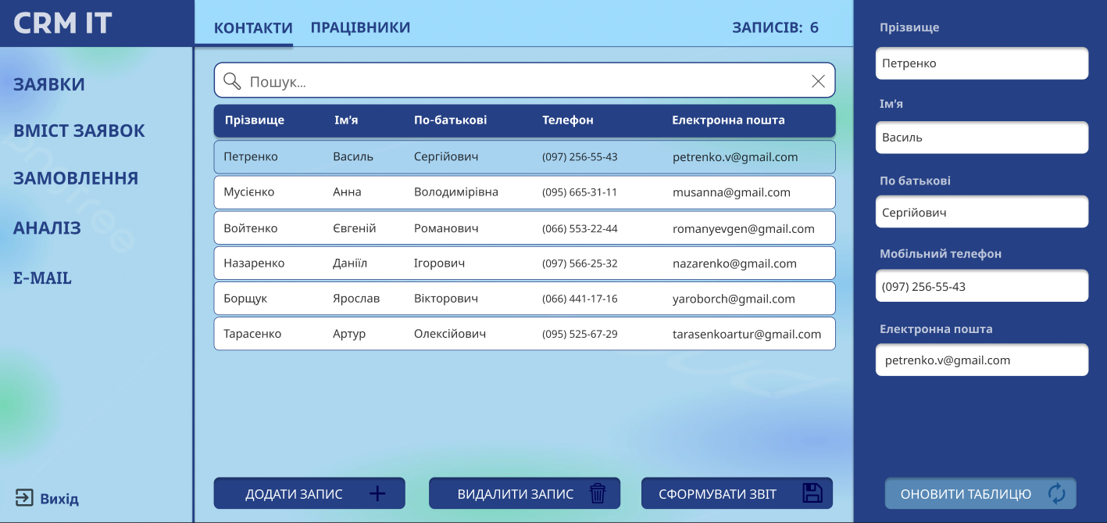
Рисунок 3.6 – Головне вікно сторінки користувача

У головному вікні програми є верхнє та бокове меню для переходу між таблицями, поле для пошуку даних у активній таблиці, лічильник кількості записів у цій таблиці та поля з датою та часом системи. Якщо потрібно додати новий запис до таблиці, користувач повинен обрати потрібну таблицю, натиснути кнопку "Додати запис" та заповнити поля даними у правій частині програми. Для того, щоб зберегти та оновити дані, потрібно натиснути кнопку "Оновити таблицю". При видаленні запису з таблиці, необхідно обрати таблицю та запис, а потім натиснути кнопку "Видалити запис". Після цього програма автоматично оновить таблицю. Щоб оновити інформацію в таблиці, необхідно вибрати таблицю та відповідний запис, змінити необхідну інформацію у правій частині вікна та натиснути кнопку "Оновити таблицю".
Для додавання нового клієнта необхідно натиснути кнопку "Додати" в правому верхньому куті програми, що викликає додаткове вікно. Потрібно заповнити всі поля у цьому вікні та натиснути кнопку "Додати". Після цього вікно автоматично закривається, а інформація про нового клієнта буде додана до таблиці "Контакти".
Вікно додавання нового клієнта показана на рисунку 3.7:
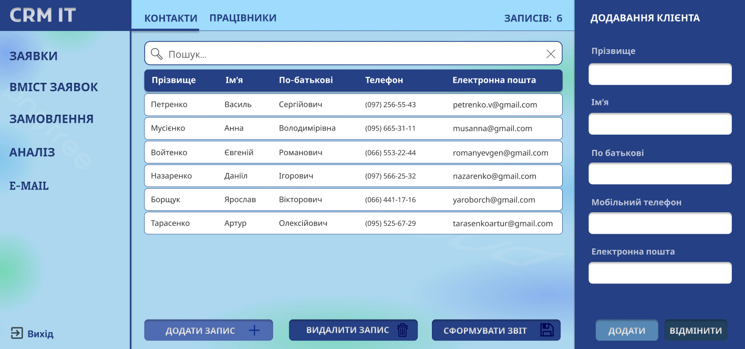
Рисунок 3.7 – Додавання нового клієнта

Для того, щоб створити заявку необхідно перейти на таблицю «Заявки» в лівому боковому меню та натиснути кнопку «Додати запис», після чого на боковій панелі для введення даних обрати вже існуючого клієнта з таблиці «Контакти» або створити нового, а також опрати працівника який опрацьовує заявку. Для збереження заявки необхідно натиснути кнопку «Оновити таблицю».
Результат створення заявки зображено на рисунку 3.8:

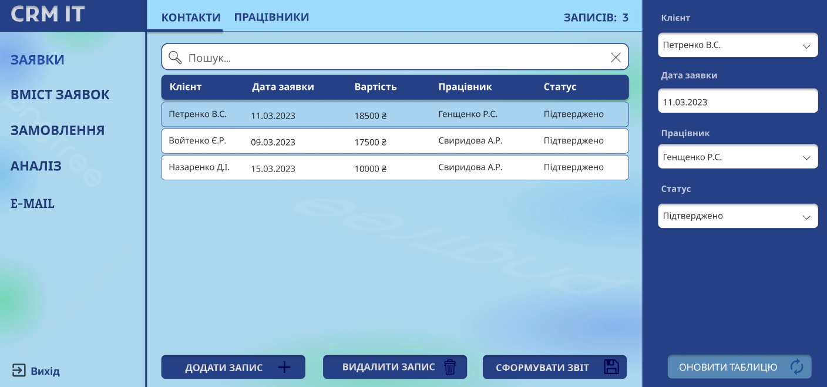
Рисунок 3.8 – Результат створення заявки

Для наповнення заявки потрібно перейти до таблиці "Вміст заявок", натиснувши кнопку "Додати запис" та на боковій панелі та обравши попередньо створену заявку, замовлення, яке клієнт хоче зробити, та його вартість.
Це дозволить вказати, яке замовлення було включено до заявки та його термін виконання, що змінить вартість замовлення. Після того, як додається замовлення до заявки, можна побачити її вартість в таблиці "Заявки" та змінити статус на "в обробці" або "очікування оплати", якщо потрібно. Результат наповнення вмісту заявки зображено на рисунку 3.9:

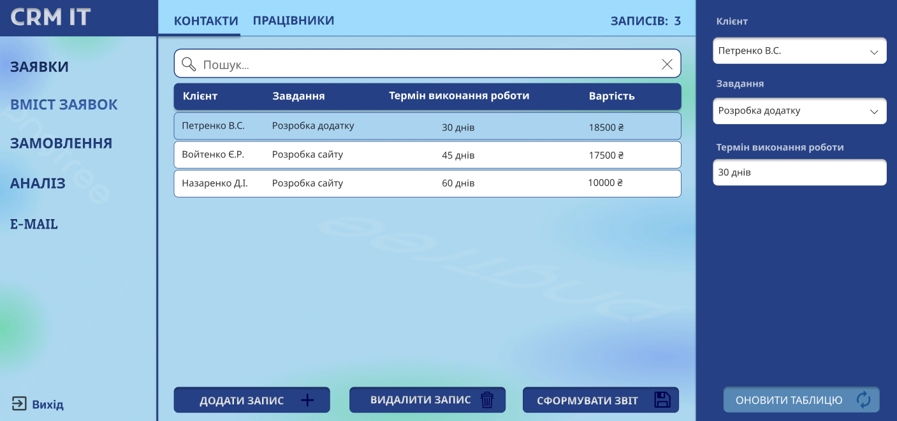
Рисунок 3.9 – Результат наповнення вмісту заявки

Після вдалого додавання заявки та заповненням її вмістом, є можливість перейти до замовлення товару. Для цього перейдемо до таблиці «Замовлення» та натиснемо кнопку «Додати запис» і оберемо раніше створену заявку та оновимо таблицю, після цього відбудеться збереження даних.
Результат вдалого створення запису у таблиці «Замовлення» наведено на рисунку 3.10:

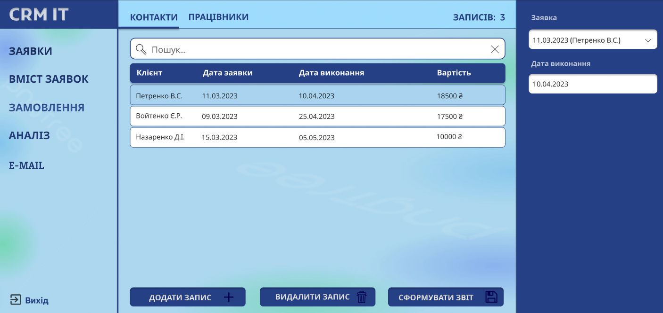
Рисунок 3.10 – Результат запису у таблиці «Замовлення»

При переході на сторінку «Аналіз» ми можемо побачити створені завдяки нашим заданим даним графіки стану воронки продажів та аналіз доходу на даний час.
Результат сторінки аналізу зображено на рисунку 3.11:

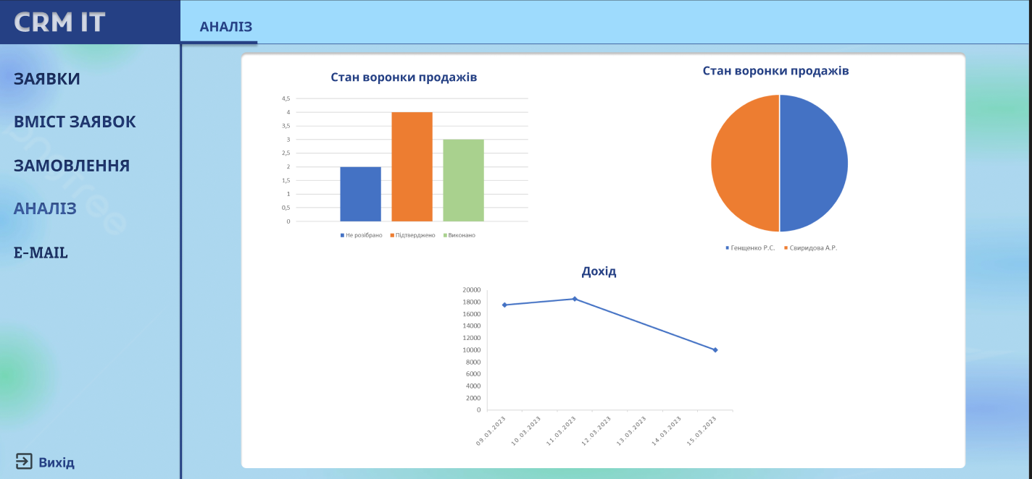
Рисунок 3.11 – Аналіз продажів та доходу

Для комунікації з клієнтами, проведення E-mail розсилок необхідно натиснути на кнопку «E-mail», що знаходиться у лівому боковому меню. Після появи вікна необхідно вказати адресата, тему та текст повідомлення.
Вікно для комунікації з клієнтами зображено на рисунку 3.12:
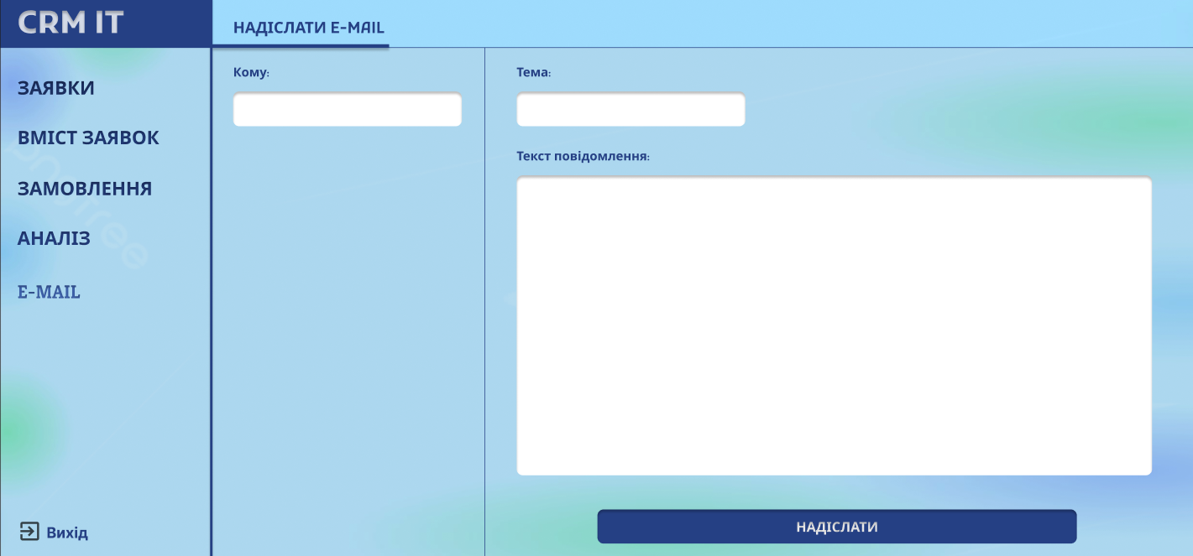
Рисунок 3.12 – Вікно для комунікації з клієнтами
Щоб створити звіт на основі таблиці, необхідно вибрати потрібну таблицю і натиснути кнопку "Сформувати звіт". Після цього програма автоматично створює звіт. На рисунку 3.13 зображено результат створеного звіту для таблиці "Контакти".

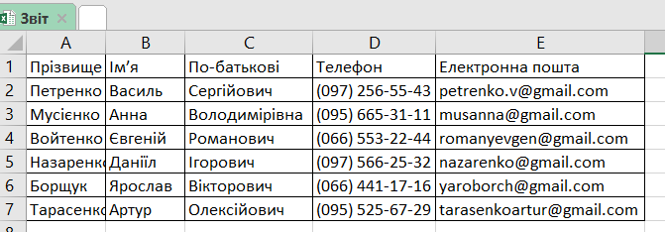
Рисунок 3.13 – Звіт для таблиці "Контакти"

Висновки за розділом 3

За даним розділом , ми розглянули розробку веб-застосунку CRM системи, вона включає в себе створення таблиць, представлень та процедур що збережені , також, у розділі було описано веб-інтерфейс у веб-додатку, його функції та алгоритм дій, при роботі у якому ми зробили аналіз продажів та заповнили таблиці отриманими даними.

ВИСНОВКИ

Кваліфікаційна робота зосереджена на аналізі, проектуванні, тестуванні та впровадженні моделі автоматизації для управління робочими процесами у відділі продажів ІТ-компанії. Метою є оптимізація та підвищення ефективності робочих процесів у відділі.
Робота починається з огляду та аналізу трьох ключових технологій автоматизації: роботизована автоматизація процесів (RPA), управління бізнес-процесами (BPM) та Інтернет речей (IoT). Ці технології досліджуються в контексті їхнього потенційного застосування та переваг у відділі продажів.
Після аналізу розробляється модель автоматизації, спеціально розроблена для управління робочими процесами у відділі продажів. Це передбачає проведення ретельного аналізу існуючих робочих процесів, визначення конкретних вимог до системи управління взаємовідносинами з клієнтами (CRM), інтеграцію необхідних компонентів CRM та впровадження стратегій для ефективного управління життєвим циклом клієнтів.
Робота охоплює важливі етапи тестування та впровадження програмного забезпечення розробленої моделі автоматизації. Проводяться ретельні процедури тестування, щоб переконатися в функціональності, надійності та відповідності моделі встановленим вимогам. Етап впровадження програмного забезпечення включає практичне розгортання моделі автоматизації у відділі продажів з необхідними налаштуваннями та конфігураціями за потреби.
В цілому дана робота передбачає комплексний підхід до автоматизації та оптимізації робочих процесів у відділі продажів ІТ-компанії. Використовуючи технології RPA, BPM та IoT і розробляючи індивідуальну модель автоматизації.Етапи тестування та впровадження гарантують, що розроблена модель автоматизації успішно інтегрована та функціонує в рамках операцій відділу продажів.

СПИСОК ВИКОРИСТАНИХ ДЖЕРЕЛ

- Автоматизація підприємства [Електронний ресурс] – Режим доступу до ресурсу: https://ittel.com.ua/avtomatizaciya-pidpriyemstva/ (дата звернення 28.03.2023).
- ДСТУ 3008-95. Документація. Звіти у сфері науки і техніки. К.: Держстандарт України, 1995.
- ГОСТ 2.105-95. Загальні вимоги до текстових документів. Міждержавний стандарт. К.: Держстандарт України.
- Текстові документи. Загальні вимоги СОУ 207.01:2017 / Ю. М. Бойко, Г. В. Красильнікова, Л. І. Першина, Т. Ф. Косянчук. 2-е вид., виправлене. Хмельницький: ХНУ, 2018. 45 с.
- Роботизована автоматизація процесів RPA [Електронний ресурс] – Режим доступу до ресурсу: globalbilgi.com.ua/uk/hizmet/robotyzovana-avtomatyzatsiia-protsesiv/ (дата звернення 20.03.2023).
- Що таке RPA? [Електронний ресурс] – Режим доступу до ресурсу: https://powerautomate.microsoft.com/uk-ua/what-is-rpa/ (дата звернення 24.03.2023)
- TOP 10 FEATURES OF RPA THAT YOU SHOULD KNOW [Електронний ресурс] – Режим доступу до ресурсу: https://nuummite.com/top-10-features-of-rpa-that-you-should-know/ (дата звернення 11.04.2023)
- Революція роботів: переваги та недоліки [Електронний ресурс] – Режим доступу до ресурсу: https://uk.economy-pedia.com/11040132-the-robot-revolution-advantages-and-disadvantages (дата звернення 20.04.2023).
- Революція роботів: переваги та недоліки [Електронний ресурс] – Режим доступу до ресурсу: https://uk.economy-pedia.com/11040132-the-robot-revolution-advantages-and-disadvantages (дата звернення 20.04.2023)
- Переваги і недоліки автоматизації виробництва [Електронний ресурс] – Режим доступу до ресурсу: http://ivbud.com/interesting/8135-perevahy-i-nedoliky-avtomatyzatsii-vyrobnytstva (дата звернення 20.04.2023).
- ПриватБанк [Електронний ресурс] – Режим доступу до ресурсу: https://privatbank.ua/ (дата звернення 20.04.2023).
- Управління бізнес процесами (Business Process Management)! [Електронний ресурс] – Режим доступу до ресурсу: https://biznesua.com.ua/upravlinnya-biznes-protsesami-business-process-management/ (дата звернення 27.04.2023).
- What is Business Process Management [Електронний ресурс] – Режим доступу до ресурсу: https://www.happyfox.com/what-is-business-process-management/ (дата звернення 27.04.2023).
- Нова пошта [Електронний ресурс] – Режим доступу до ресурсу: https://novaposhta.ua/ (дата звернення 27.04.2023).
- BPM-система (BPMS): як вибрати найкраще рішення для оцифрування бізнесу [Електронний ресурс] – Режим доступу до ресурсу: https://wezom.com.ua/ua/blog/bpm-sistema-bpms-kak-vybrat-luchshee-reshenie-dlja-otsifrovki-biznesa (дата звернення 28.04.2023).
- What is IoT? The Internet of Things defined and explained [Електронний ресурс] – Режим доступу до ресурсу: https://www.i-scoop.eu/internet-of-things-iot/internet-of-things-what-definition/ (дата звернення 28.04.2023).
- Pros and Cons of the Internet of Things [Електронний ресурс] – Режим доступу до ресурсу: https://www.futureoftech.org/internet-of-things/5-pros-and-cons-of-iot/ (дата звернення 02.05.2023).
- 5 найбільш поширених чинників, які ускладнюють відносини з клієнтами [Електронний ресурс] – Режим доступу до ресурсу: https://dev.ua/blogs/posts/5-faktoriv-uskladniuiut-v2v-blog (дата звернення 11.04.2023).
- Навіщо впроваджувати CRM-систему: основні функції та переваги [Електронний ресурс] – Режим доступу до ресурсу: https://nethunt.ua/blog/navishcho-vprovadzhuvati-crm-sistiemu-osnovni-funktsiyi-ta-pierievaghi/ (дата звернення 20.04.2023).
- Діаграма_діяльності [Електронний ресурс] – Режим доступу до ресурсу: uk.wikipedia.org/wiki/Діаграма_діяльності (дата звернення 20.04.2023).
- Що таке CRM-система та як вона працює? [Електронний ресурс] – Режим доступу до ресурсу: https://www.creatio.com/page/uk/definition-crm (дата звернення 21.05.2023)
- Salesforce [Електронний ресурс] – Режим доступу до ресурсу: https://www.salesforce.com/ (дата звернення 21.05.2023)
- Oiptime [Електронний ресурс] – Режим доступу до ресурсу: https://www.voiptime.net/uk/what-is-crm-for-internet-trade.html (дата звернення 28.05.2023)

ДОДАТКИ
Додаток А
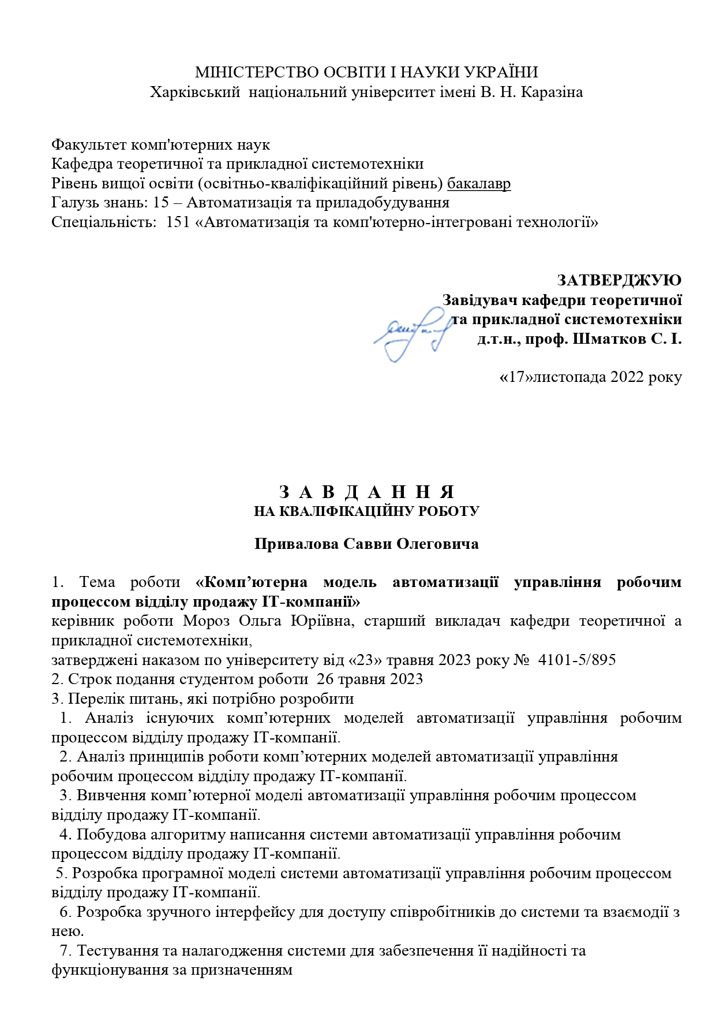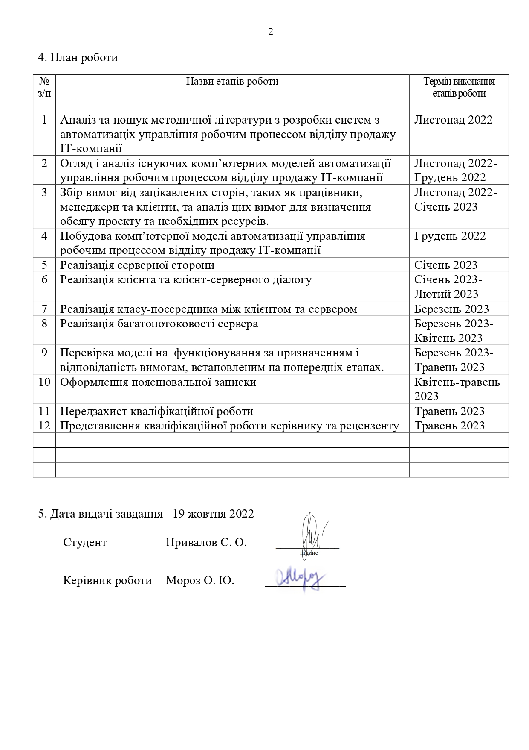

Додаток Б
Технічне завдання
на розробку програмного виробу
«Комп’ютерна модель автоматизації управління робочим процесом відділу продажу IT-компанії»

1. | Введення | 1.1. Назва: Комп’ютерна модель автоматизації управління робочим процесом відділу продажу IT-компанії  1.2. Галузь застосування: Автоматизація та приладобудування
2. | Підстава для розробки | 2.1. Навчальний план за спеціальністю 151 – Автоматизація та комп'ютерно-інтегровані технології  2.2. Завдання на кваліфікаційну роботу бакалавра №4101-5/895 від «23» травня 2023 (представити як Додаток А до пояснювальної записки до кваліфікаційної роботи).
3. | Призначення розробки | 3.1. Мета розробки: оптимізувати ефективність та продуктивність відділу продажу шляхом розробки комп'ютерної моделі, яка забезпечує автоматизацію ключових процесів, таких як відстеження потенційних клієнтів, управління продажами та аналіз результатів, що дозволить знизити час і зусилля, необхідні для виконання рутинних завдань і підвищити ефективність роботи відділу продажу.  3.2. Призначення розробки: управління робочим процесом відділу продажу IT-компанії, впровадження системи, яка допоможе покращити управління продажами та забезпечити оптимальний рівень продуктивності відділу  3.3. Вихідні дані розробки: дані про потенційних клієнтів, дані про послуги, дані про внутрішні процеси.
4. | Технічні вимоги до програмного виробу | 4.1. Вимоги до функціональних характеристик: управління контактами та потенційними клієнтами, аналітика та звітність.  4.2. Вимоги до надійності: модель повинна бути стабільною та працездатною без суттєвих відмов або перебоїв у функціонуванні.  4.3.Вимоги до умов експлуатації: немає  4.4. Вимоги до складу і параметрів технічних засобів: звичайне обчислювальне обладнання, ПК із будь-якою операційною системою сімейства Windows, Linux/Unix, Mac OS X, OS/2, Amiga.  4.5. Вимоги до інформаційної та програмної сумісності: підтримка ОС Linux або Windows 10, підтримка різних платформ.  4.6. Вимоги до маркування та упаковки: вимоги до маркування та упакування не представляються.  4.7. Вимоги до транспортування і зберігання: на звичайних носіях інформації  4.8. Спеціальні вимоги: не пред'являються.
5. | Вимоги до програмної документації | Програмною документацією до виробу «Метод аналізу інформативності змінних стану при діагностиці систем з використанням інформаційних критеріїв» вважати:  1) Справжнє Технічне завдання на розробку виробу (представити у вигляді Додатку Б до пояснювальної записки до кваліфікаційної роботи).  2) Методику розрахунку інформативності змінних стану (у вигляді глав 3.3 та 3.4 пояснювальної записки до кваліфікаційної роботи).  3) Опис виробу (представити в розділі 3 пояснювальної записки до кваліфікаційної роботи)
6. | Вимоги до техніко-економічних показників | Програмною документацією до виробу «Метод аналізу інформативності змінних стану при діагностиці систем з використанням інформаційних критеріїв» вважати:  1) Справжнє Технічне завдання на розробку виробу (представити у вигляді Додатку Б до пояснювальної записки до кваліфікаційної роботи).  2) Методику розрахунку інформативності змінних стану (у вигляді глав 3.3 та 3.4 пояснювальної записки до кваліфікаційної роботи).  3) Опис виробу (представити в розділі 3 пояснювальної записки до кваліфікаційної роботи)
7. | Стадії і етапи розробки | Дата | Назва етапу
7. | Стадії і етапи розробки | від 20 листопада 2022  до 10 грудня 2022  від 25 листопада 2022  до 30 грудня 2023  від 1 січня 2023  до 20 лютого 2023  від 21 лютого 2023  до 1 квітня 2023  від 2 квітня 2023  до 5 травня 2023  від 2 квітня 2023  до 5 травня 2023  від 2 квітня 2023  до 5 травня 2023  від 6 травня 2023  до 25 травня 2023  від 6 травня 2023  до 25 травня 2023  від 6 травня 2023  до 25 травня 2023 | Аналіз та пошук методичної літератури з розробки систем з автоматизації управління робочим процесом відділу продаж IT-компанії  Огляд і аналіз існуючих комп’ютерних моделей автоматизації управління робочим процесом відділу  Аналіз існуючого програмного забезпечення обчислення показників інформативності  Збір вимог від зацікавлених сторін, таких як працівники,  менеджери та клієнти, та аналіз цих вимог для визначення обсягу проекту та необхідних ресурсів.  Побудова комп’ютерної моделі автоматизації управління робочим процесом відділу продажу IT-компанії.  Реалізація серверної сторони  Реалізація клієнта та клієнт-серверного діалогу  Перевірка моделі на функціонування за призначенням і відповідність вимогам, встановленим на попередніх етапах.  Оформлення пояснювальної записки  Виконання перед захисту кваліфікаційної роботи  Представлення кваліфікаційного проєкту керівнику кваліфікаційної роботи та рецензенту.
8. | Порядок контролю і приймання програмного продукту (моделі) | - Перевірку ходу розробки програми виконувати раз в 3 тижні.  - Захист розробленої моделі провести на засіданні Атестаційної комісії.  - Пояснювальну записку подати в електронному вигляді в 1 примірнику.

Виконавець Замовник
студент групи КУ- 41 ст. викладач.
Привалов С. О. Мороз О.Ю
 ______________
Додаток В

Програма і методика випробувань програмного виробу
«Комп’ютерна модель автоматизації управління робочим процесом відділу продажу IT-компанії»

  - Об'єкт випробувань
Назва програмного виробу : «Комп’ютерна модель автоматизації управління робочим процесом відділу продажу IT-компанії».

- Галузь застосування : Автоматизація та приладобудування
- Перераховані відомості запозичуються з відповідних розділів Технічного завдання.
2. Мета випробувань
Перевірка відповідності функціональності програмної реалізації системи заявленим функціональним можливостям в технічному завданні (Додаток Б до пояснювальної записки до кваліфікаційної роботи).
3. Загальні положення
- Підстави для проведення випробувань
Підставою для проведення випробувань є наказ про призначення атестаційної комісії.
- Місце і тривалість випробувань
Приймальні (приймально-здавальні) випробування проводяться на базі комп'ютерного класу кафедри в період роботи атестаційної комісії.
- Обсяг випробувань
Приймальні випробування програмного вироби проводяться в обсязі відповідному цієї програми і методики випробувань.
- Організації, які беруть участь у випробуваннях
Приймальні випробування проводяться атестаційною комісією напередодні засідання (або в процесі засідання) за участю Замовника, Виконавця та інших осіб, присутніх на засіданні.

4. Вимоги до програми або програмного виробу
Модель повинна задовольняти наступним вимогам:
4.1. Вимоги до функціональних характеристик:
управління контактами та потенційними клієнтами, аналітика та звітність.
4.2. Вимоги до надійності: модель повинна бути стабільною та працездатною без суттєвих відмов або перебоїв у функціонуванні.
4.3.Вимоги до умов експлуатації: немає
4.4. Вимоги до складу і параметрів технічних засобів: для виконання програми повинен підходити ПК із будь-якою операційною системою сімейства Windows, Linux/Unix, Mac OS X, OS/2, Amiga.
4.5. Вимоги до інформаційної та програмної сумісності: підтримка ОС Linux або Windows 10, підтримка різних платформ.
4.6. Вимоги до маркування та упаковки: вимоги до маркування та упакування не представляються.
4.7. Вимоги до транспортування і зберігання: вимоги до транспортування та зберігання не представляються.
4.8. Спеціальні вимоги: спеціальні вимоги до програмного виробу не пред'являються.
5. Вимоги до програмної документації
Документацією до виробу «Комп’ютерна модель автоматизації управління робочим процесом відділу продажу IT-компанії».вважати:
1) Документація по мові програмування та додаткові мануали.
2) Програму і методику випробувань розробленої програми (представити як Додаток В до пояснювальної записки до кваліфікаційної роботи).
3) Опис програмного виробу (представити в Розділі 3 пояснювальної записки до кваліфікаційної роботи).
4) Джерела базової інформації.
6. Засоби і порядок випробувань
6.1 Засоби випробувань
Засоби випробувань представлено на ПК на яких встановлено наступні програмні засоби: інтерпретатор мови програмування.
6.2 Порядок проведення випробувань
Як правило, випробування проводяться в два етапи:
- ознайомчий (1-й етап);
- власне випробування програмного виробу (2-й етап).
Перелік перевірок, що проводяться на 1 етапі випробувань, включає в себе:
- Перевірку комплектності складу програмної документації здійснюється за критерієм наявності зазначеної в ТЗ документації.
- Перевірку якості програмної документації. Перевірку здійснювати за критерієм відповідності вимогам ГОСТ 19.301-79 ЕСПД. «Програма і методика випробувань».
Перелік перевірок, що проводяться на 2 етапі випробувань, включає в себе:
- Перевірку відповідності технічних характеристик програми вимогам технічного завдання.
- Перевірку ступеня виконання функціональних вимог до програми.
- Методику проведення перевірок:
- Запустити програмне забезпечення.
- Порядок проведення випробувань:
- Зробити налаштування.
- Перевірити чи працює програма.
- Перевірити чи формується звіт.
- Якщо перевірки на першому та другому етапах виконано успішно, то виріб вважається таким, що пройшов випробування.

Для проведення випробувань пропонується тест 1, тест 2 та тест 3.
Тест 1
- Перевірка виконання програми;
- Авторизація на сайті;
- Отримання відповіді серверу про успішне створення об’єкту.
Рис. В.1 Тест 1
Тест 2
- Перевірка виконання програми
- Введення даних клієнта;
- Отримання результатів.
Рис. В.2 Тест 2
Тест 3
- Перевірка виконання програми
- Імпорт даних в таблицю Excel.
- Отримання результату.
Рис. В.3 Тест 3
Тест вважається пройденим, якщо відбуваються вказані операції і їх відображення у програмному продукті.
Висновки: тест 1 успішно пройшов випробування, тест 2 успішно пройшов випробування і тест 3 успішно пройшов випробування. Випробування пройшло успішно.
Виконавець: студент групи КУ-41, Привалов С.О..

Додаток Г

<!DOCTYPE html>
<html lang="en">
<head>
<meta charset="UTF-8">
<meta http-equiv="X-UA-Compatible" content="IE=edge">
<meta name="viewport" content="width=device-width, initial-scale=1.0">
<title>CRM IT</title>
<link rel="stylesheet" href="style.css">
</head>
<body>
<div class="full-page">
<div class="navbar">
<nav class="items">
<ul id='MenuItems'>
<li><a href='register.html'>Home</a></li>
<li><a href="website.html">Login</a></li>
</ul>
</nav>
</div>
</div>
</body>
</html>
<!DOCTYPE html>
<html lang="en">
<head>
<meta charset="UTF-8">
<title>CRM IT</title>
<link rel="stylesheet" href="style.css">
<!---we had linked our css file----->
</head>
<body>
<div class="full-pagee">
<div class="navbar">
<nav>
<ul id='MenuItems'>
<li><a href='register.html'>Home</a></li>
<li><a href="website.html">Login</a></li>
</nav>
</div>
<div id='login-form'class='login-page'>
<div class="form-box">
<div class='button-box'>
<div id='btn'></div>
<button type='button'onclick='login()'class='toggle-btn'>Log In</button>
<button type='button'onclick='register()'class='toggle-btn'>Sign in</button>
</div>
<form id='login' class='input-group-login'>
<input type='text'class='input-field'placeholder='Е-мейл адреса ' required >
<input type='password'class='input-field'placeholder='Введіть пароль' required>
<input type='checkbox'class='check-box'><span>Запам'ятати пароль</span>
<button type='submit'class='submit-btn'>Логін</button>
</form>
<form id='register' class='input-group-register'>
<input type='text'class='input-field'placeholder='Імя користувача' required>
<input type='text'class='input-field'placeholder='Фамілія ' required>
<input type='email'class='input-field'placeholder='Е-мейл адреса' required>
<input type='password'class='input-field'placeholder='Введіть пароль' required>
<input type='password'class='input-field'placeholder='Підтвердіть пароль' required>
<input type='checkbox'class='check-box'><span>Я згоден з умовами</span>
<button type='submit'class='submit-btn'>Реєстрація</button>
</form>
</div>
</div>
</div>
<script>
var x=document.getElementById('login');
var y=document.getElementById('register');
var z=document.getElementById('btn');
function register()
{
x.style.left='-400px';
y.style.left='50px';
z.style.left='110px';
}
function login()
{
x.style.left='50px';
y.style.left='450px';
z.style.left='0px';
}
</script>
<script>
var modal = document.getElementById('login-form');
window.onclick = function(event)
{
if (event.target == modal)
{
modal.style.display = "none";
}
}
</script>
</body>
</html>

<!DOCTYPE html>
<html lang="en">
<head>
<meta charset="utf-8">
<meta name="twitter:card" content="player">
<meta name="twitter:site" content="@CRM">
<meta name="twitter:title" content="Диплом">
<meta name="twitter:player" content="https://www.CRM.com/embed?embed_host=twitter&url=https:&#47;&#47;www.CRM.com&#47;file&#47;066qzFO4pTqQJRvnaJXCZC&#47;%25D0%2594%25D0%25B8%25D0%25BF%25D0%25BB%25D0%25BE%25D0%25BC?node-id=0-1&amp;t=dNQG9sMm2gsSSTqF-0">
<meta name="twitter:player:width" content="800">
<meta name="twitter:player:height" content="450">
<meta name="twitter:image" content="https:&#47;&#47;www.CRM.com&#47;file&#47;066qzFO4pTqQJRvnaJXCZC&#47;thumbnail?ver=thumbnails&#47;a278d468-9f72-4b97-9536-a125c6c27865">

<meta property="og:url" content="https:&#47;&#47;www.CRM.com&#47;file&#47;066qzFO4pTqQJRvnaJXCZC&#47;%D0%94%D0%B8%D0%BF%D0%BB%D0%BE%D0%BC" />
<meta property="og:description" content="Created with CRMT-IT" />
<meta property="og:image" content="https:&#47;&#47;www.CRM.com&#47;file&#47;066qzFO4pTqQJRvnaJXCZC&#47;thumbnail?ver=thumbnails&#47;a278d468-9f72-4b97-9536-a125c6c27865">
<meta property="og:image:width" content="800" />
<meta property="og:image:height" content="380" />
<meta property="og:image:user_generated" content="true" />
<meta property="og:type" content="article" />
<meta property="og:article:published_time" content="2023-04-25 20:25:28 UTC" />
<meta property="og:article:modified_time" content="2023-04-29 21:59:47 UTC" />
<meta property="og:article:section" content="Design" />

<link rel="alternate" type="application/json+oembed" href="https:&#47;&#47;www.CRM.com&#47;api&#47;oembed?url=https:&#47;&#47;www.CRM.com&#47;file&#47;066qzFO4pTqQJRvnaJXCZC&#47;%25D0%2594%25D0%25B8%25D0%25BF%25D0%25BB%25D0%25BE%25D0%25BC?node-id=0-1&amp;t=dNQG9sMm2gsSSTqF-0" title="OEmbed" />

<script nonce="DCJou5bnVmKdY9ycSYzm+g==">
if (function() {
try { eval('(() => { const dtFormat = new Intl.ListFormat()})();') } catch (e) { return true }
}()) {
location.href = '/unsupported_browser'
}
</script>

<script >
Object.assign(window, JSON.parse(document.currentScript.dataset.initial));
</script>
<script nonce="DCJou5bnVmKdY9ycSYzm+g==" data-frontend-commit="929fd77eb4a4940080d7d3bab1dabdf9b1023aaf">
console.log('Running frontend commit', document.currentScript.dataset.frontendCommit);
</script>
<script nonce="DCJou5bnVmKdY9ycSYzm+g==">
window.CRM-IT_BUNDLE = (function () {
const pathsForModules = (() => {
const _paths = {
'heic': "https://www.CRM.com/esbuild-artifacts/929fd77eb4a4940080d7d3bab1dabdf9b1023aaf/js/heic.min.js.br",
'hunspell': "https://www.CRM.com/esbuild-artifacts/929fd77eb4a4940080d7d3bab1dabdf9b1023aaf/js/hunspell.min.js.br",
'pdfjs': "https://www.CRM.com/esbuild-artifacts/929fd77eb4a4940080d7d3bab1dabdf9b1023aaf/js/pdfjs.min.js.br",
'svgo':"https://www.CRM.com/esbuild-artifacts/929fd77eb4a4940080d7d3bab1dabdf9b1023aaf/js/svgo.min.js.br",
'videojs': "https://www.CRM.com/esbuild-artifacts/929fd77eb4a4940080d7d3bab1dabdf9b1023aaf/js/videojs.min.js.br",
};

const _loadedPaths = new Set()
return {
get: (key) => {
return _paths[key];
},
hasLoaded: (key) => {
return _loadedPaths.has(key)
},
setHasLoaded: (key) => {
return _loadedPaths.add(key)
},
};
})();

const values = {};
const promises = {};

return {
export: function (name, value) {
if (!pathsForModules.get(name)) {
console.warn('please add the "js_path" declaration in "pathsForModules" for "' + name + '".');
return;
}
values[name] = value;
},

import: function (name) {
const FAILURE_TEXT = 'failed to load "' + name + '" module!'
if (values[name]) return Promise.resolve(values[name])

const path = pathsForModules.get(name);
if (!pathsForModules.get(name)) {
return Promise.reject({ error: FAILURE_TEXT + ' "' + name + '" has not been added to "pathsForModules".' })
}

if (promises[path]) {
return new Promise((resolve, reject) => {
promises[path].then(_ => resolve(values[name])).catch(error => reject({ error }));
});
}

const promise = new Promise((resolve, reject) => {
if (promises[path]) return;

const script = document.createElement("script");
script.setAttribute("async", true);
script.setAttribute("type", "module");
script.setAttribute("nonce", "DCJou5bnVmKdY9ycSYzm+g==")

script.onload = function () {
resolve(values[name])
};
script.onerror = function (error) {
reject(error)
};

script.src = pathsForModules.get(name);
pathsForModules.setHasLoaded(name);
document.body.appendChild(script)
});
promises[path] = promise;
return promise;
},
};
})();
</script>

<script nonce="DCJou5bnVmKdY9ycSYzm+g==" type="module">
self.global=self;var p=(t,s,e,i)=>{var w;if(t)window.userStateXHR={readyState:4,status:200,responseText:t};else if(window.Fig){if(i||!window.INITIAL_OPTIONS.user_data){window.startUserStateXHR=()=>{};return}window.startUserStateXHR=function(n){var c;var o="/api/user/state",a=[];window.INITIAL_OPTIONS.org_id&&a.push("org_id="+window.INITIAL_OPTIONS.org_id),e&&a.push("omit_core_data=1"),n&&a.push("file_key="+n),a.length!==0&&(o+="?"+a.join("&")),window.userStateXHR=new XMLHttpRequest,window.userStateXHR.open("GET",o);let d=(c=window.INITIAL_OPTIONS.user_data)==null?void 0:c.id;d&&window.userStateXHR.setRequestHeader("X-CRM-IT-User-ID",d),window.userStateXHR.send();var I=window.performance?window.performance.now():-1;window.userStateXHR.addEventListener("load",function(){window.userStateXHRDuration=window.performance?window.performance.now()-I:-1},!1),window.sessionStateXHR=new XMLHttpRequest,window.sessionStateXHR.open("GET","/api/session/state"),d&&window.sessionStateXHR.setRequestHeader("X-CRM_IT-User-ID",d),window.sessionStateXHR.send()};let r=location.pathname==="/preload-editor"||location.pathname==="/file/new",l=window.INITIAL_OPTIONS.editing_file&&window.INITIAL_OPTIONS.editing_file.key;s?window.startUserStateXHR(l):r||window.startUserStateXHR()}else if(location.pathname.startsWith("/community")){window.sessionStateXHR=new XMLHttpRequest,window.sessionStateXHR.open("GET","/api/session/state");let r=(w=window.INITIAL_OPTIONS.user_data)==null?void 0:w.id;r&&window.sessionStateXHR.setRequestHeader("X-CRM IT-User-ID",r),window.sessionStateXHR.send()}};function P(t){return t==="dark"?"1E1E1E":"F5F5F5"}function D(){var i;if(!((i=window.INITIAL_OPTIONS.feature_flags)!=null&&i.send_initial_bg_color))return"";let t=null;try{t=window.localStorage}catch(w){}let s=H(t),e=M(s);return P(e)}var k="global-debug-theme-preference";function H(t){var s;if(t){let e=t==null?void 0:t.getItem(k);return(s=window.INITIAL_OPTIONS.feature_flags)!=null&&s.ee_system_theme_default&&!e?"system":e}return null}var F=window.matchMedia("(prefers-color-scheme: dark)");function M(t){return t==="system"?F.matches?"dark":"light":t==="dark"?"dark":"light"}var A="chunked-file-load",$="file-load-streaming-compression",v=5e3,C=(t,s)=>{var r;let e=(r=window.INITIAL_OPTIONS.user_data)==null?void 0:r.id,i=window.INITIAL_OPTIONS.tracking_session_id,w=window.INITIAL_OPTIONS.release_manifest_git_commit;window.mpGlobal={version:72,sock:null,msgs:[],perfMetrics:[],shouldConnectToMultiplayer:t,url({fileKey:l,role:n,oauthToken:o,nodeIds:a,initialBgColor:d,suppressDecodeErrors:I,connectionType:c}){var T,h,E,m,O,N,R,L;if(!t)return"";let f=null;s&&l===s.fileKey&&s.targetFileVersion&&(f=s.targetFileVersion);let u="";(n==="editor"||n==="viewerWithCpp")&&a&&(u=`&scenegraph-queries-initial-nodes=${a}`),n==="editor"&&((T=window.INITIAL_OPTIONS.feature_flags)!=null&&T.ep_editor_incremental_loading||(s==null?void 0:s.forceIncrementalForEditors)===1)&&(s==null?void 0:s.forceIncrementalForEditors)!==0&&(u="&use-incremental-for-editors=1");let _=1;try{let g=JSON.parse(sessionStorage.getItem("reload_times")||"[0]"),b=g[g.length-1];_=Date.now()-b<5e3?1:0}catch(g){}(n!=="editor"||!((h=window.INITIAL_OPTIONS.feature_flags)!=null&&h.send_initial_bg_color))&&(d="");let S=((E=window.INITIAL_OPTIONS.feature_flags)==null?void 0:E.chunked_file_load)&&c==="initial-load",U=(m=window.INITIAL_OPTIONS.feature_flags)!=null&&m.chunked_size_1000?1e3:(O=window.INITIAL_OPTIONS.feature_flags)!=null&&O.chunked_size_5000?5e3:(N=window.INITIAL_OPTIONS.feature_flags)!=null&&N.chunked_size_10000?1e4:(R=window.INITIAL_OPTIONS.feature_flags)!=null&&R.chunked_size_20000?2e4:v,X=(L=window.INITIAL_OPTIONS.feature_flags)==null?void 0:L.file_load_streaming_compression;return`${location.protocol.replace("http","ws")}//${location.host}/api/multiplayer/${l}?role=${n}&tracking_session_id=${i}&version=${this.version}&recentReload=${_}`+(o?"&oauth_token="+o:"")+u+(e?`&user-id=${e}`:"")+(f?`&target-file-version=${f}`:"")+(w?`&client_release=${w}`:"")+(d?`&initial-bg-color=${d}`:"")+(I?"&suppress-decode-errors":"")+(S?`&${A}`:"")+(S?`&chunk-size=${U}`:"")+(X?`&${$}`:"")},DEBUG_THEME_PREFERENCE_KEY:k,DARK_THEME_MEDIA_QUERY:F,themePreferenceFromLocalStorage:H,getBackgroundColorForTheme:P,getVisibleTheme:M,REQUEST_CHUNKED_FILE_LOAD_PARAM:A,preconnect(l){if(t!==!1){if(this.sock){if(l===this.sock.url&&this.sock.readyState!==WebSocket.CLOSED)return;try{this.sock.close()}catch(n){}}this.sock=new WebSocket(l),this.sock.binaryType="arraybuffer",this.sock.onopen=n=>{this.perfMetrics.push({key:"mp-ws-onopen",ts:performance.now(),nBytes:void 0})},this.sock.onmessage=n=>{let o=new Uint8Array(n.data);this.msgs.push(o),this.perfMetrics.push({key:"mp-ws-onmessage",ts:performance.now(),nBytes:o.length*o.BYTES_PER_ELEMENT})},this.msgs=[],this.perfMetrics=[]}}},s&&mpGlobal.preconnect(mpGlobal.url(s))},G=t=>{let s=()=>{let i=document.createElement("script");return i.type="text/javascript",i.async=!0,i.setAttribute("nonce",window.INITIAL_OPTIONS.csp_nonce),i.crossOrigin="anonymous",i},e=new Promise((i,w)=>{let r=s();r.onload=i,r.src=t,document.head.appendChild(r)});return e.catch(i=>console.error(`Fetching ${t} failed: ${i}`)),e};(()=>{let{file_minimal_user_state:t,mock_user_state_for_tests_json:s,multiplayer_preconnect_options:e,omit_core_data:i,omit_user_state:w,preload_fullscreen_urls:r,should_connect_to_multiplayer:l}=window.EARLY_ARGS||{};if(window.INITIAL_OPTIONS||(window.INITIAL_OPTIONS={}),p(s,!!t,!!i,!!w),e&&(e.initialBgColor=D(),e.connectionType="initial-load"),C(l!==!1,e),!r&&!/CRM-ITMobile-Android/.test(navigator.userAgent)&&((e==null?void 0:e.role)==="editor"||(e==null?void 0:e.role)==="viewerWithCpp"||(e==null?void 0:e.role)==="prototype")){let n=(e==null?void 0:e.role)==="prototype"?Fig.prototypeLibURLs:Fig.fullscreenURLs,o=fetch(n["compiled_wasm.wasm"]);o.catch(d=>console.error(`Fetching compiled_wasm.wasm failed: ${d}`));let a=G(n["compiled_wasm.js"]);window.FULLSCREEN_PRELOADS={wasm:o,js:a}}})();

//# sourceMappingURL=https://admin.CRM.com/admin/esbuild-artifacts/929fd77eb4a4940080d7d3bab1dabdf9b1023aaf/js/early.min.js.map
</script>

<meta name="google" content="notranslate" />
<meta name="slack-app-id" content="A01N2QYSA81">

<title>CRM-IT</title>

<style type="text/css">

:root {
--file-grid-tile-min-width: 272px;
}

#filebrowser-loading-page {
opacity: 1;
-webkit-transition: opacity .2s ease-in-out;
display: flex;
flex-wrap: wrap;

/* Make sure the loading page is flush with the edges of the page so
our layout isnt affected by browser default margins/paddings */
position: absolute;
top: 48px;
bottom: 0;
left: 0;
right: 0;
background-color: var(--color-bg, var(--fallback-color-bg, white));
}

#loading-content-pane {
opacity: 1;
-webkit-transition: opacity .4s ease-in-out;
}

#filebrowser-loading-page.fadeOut, #loading-content-pane.fadeOut {
opacity: 0;
}

#filebrowser-loading-page.hidden {
display: none;
opacity: 0;
}

.filebrowser-loading-page .file-grid.create-file-grid {
margin: 24px 0px;
grid-gap: 32px;
background-color: var(--color-bg, white);
}

#loading-page-container .create-file-grid {
display: none;
background-color: var(--color-bg, white);
}
#loading-page-container .sort-dropdown {
margin-top: 0px;
}

.filebrowser-loading-page .row,
.filebrowser-loading-sidebar .row {
background-color: var(--color-bg-secondary, #f0f0f0);
border-radius: 3px;
height: 16px;
}

.filebrowser-loading-page .circle,
.filebrowser-loading-sidebar .circle {
border-radius: 3px;
background-color: var(--color-bg-secondary, #f0f0f0);
width: 16px;
height: 16px;
}

.filebrowser-loading-page .row .circle,
.filebrowser-loading-sidebar .row .circle {
position: relative;
top: -1px;
left: -35px;
}

.filebrowser-loading-sidebar {
flex: 0 0 240px;
width: 240px;
background-color: var(--color-bg, white);
padding-top: 16px;
display: flex;
flex-direction: column;
}

.filebrowser-loading-page .navbar {
height: 48px;
width: 100%;
position: fixed;
top: 0;
background-color: var(--color-bg-toolbar, #2C2C2C);
z-index: 1;
}

.filebrowser-loading-sidebar .row {
width: 85px;
margin-top: 8px;
margin-bottom: 12px;
margin-left: 48px;
}

.filebrowser-loading-sidebar .row .circle {
position: relative;
top: -1px;
left: -35px;
}

.filebrowser-loading-page .divider,
.filebrowser-loading-sidebar .divider {
height: 1px;
background-color: var(--color-border, rgba(0, 0, 0, 0.1));
margin-top: 8px;
margin-bottom: 16px;
margin-left: 16px;
margin-right: 16px;
}

.filebrowser-loading-sidebar .row:nth-child(7) { width: 40px; }
.filebrowser-loading-sidebar .row:nth-child(8) { width: 58px; }

.filebrowser-loading-sidebar .row:nth-last-child(1) { opacity: 0.4; width: 65px; }
.filebrowser-loading-sidebar .row:nth-last-child(2) { opacity: 0.4; width: 65px; }
.filebrowser-loading-sidebar .row:nth-last-child(3) { opacity: 0.8; width: 46px; }

.filebrowser-loading-page .page {
flex: 1 1;
box-sizing: border-box;
border-left: 1px var(--color-border, #e5e5e5) solid;
display: flex;
flex-direction: column;
}

.filebrowser-loading-page .toolbar {
border-bottom: 1px var(--color-border, #e5e5e5) solid;
height: 48px;
}

.filebrowser-loading-page .toolbar .item {
background-color: var(--color-bg-secondary, #f0f0f0);
border-radius: 3px;
width: 85px;
height: 16px;
margin-left: 32px;
margin-top: 16px;
}

.filebrowser-loading-page .columns {
flex: 1 1;
display: flex;
flex-direction: row-reverse;
padding-right: 32px;
}

@media (max-width: 849px) {
.filebrowser-loading-page .columns {
flex-direction: column;
}

.filebrowser-loading-page .right-column {
padding-left: 32px;
}

.filebrowser-loading-page .public-header + .columns {
flex-direction: column-reverse;
}
}

.filebrowser-loading-page .content {
flex: 1 1;
}

.filebrowser-loading-page .sort-dropdown {
border-radius: 3px;
width: 86px;
padding: 16px 32px 32px 32px;
}

.filebrowser-loading-page .create-file-tile {
background-color: var(--color-bg-secondary, white);
border: 1px solid var(--color-border, #e5e5e5);
border-radius: 6px;
display: flex;
align-items: center;
height: 72px;
box-sizing: border-box;
}

@media (max-width: 832px) {
.filebrowser-loading-page .create-file-tile {
height: 48px;
}
}

@media (max-width: 645px) {
.filebrowser-loading-page .create-file-tile, .filebrowser-loading-page .sort-dropdown {
display: none;
}
}

.filebrowser-loading-page .create-file-tile .icon {
background-color: var(--color-bg-secondary, #f0f0f0);
border-radius: 2px;
margin-left: 16px;
margin-right: 16px;
height: 24px;
width: 24px;
}

.filebrowser-loading-page .create-file-tile .label {
background-color: var(--color-bg-secondary, #f0f0f0);
width: 132px;
height: 16px;
border-radius: 3px;
}

@media (max-width: 1440px) {
.filebrowser-loading-page .create-file-tile:nth-last-child(1) {
display: none;
}
}

.filebrowser-loading-page .tile {
height: 59px;
padding-top: 60%;
position: relative;
}

.filebrowser-loading-page .tile .inner {
position: absolute;
top: 2px;
bottom: 2px;
left: 2px;
right: 2px;
border: 1px solid var(--color-border, #e5e5e5);
border-radius: 6px;
background-color: var(--color-bg-secondary, #f0f0f0);
}

.filebrowser-loading-page .tile .inner .lower {
height: 59px;
background-color: var(--color-bg, white);
position: absolute;
bottom: 0;
width: 100%;
border-radius: 0 0 6px 6px;
}

.filebrowser-loading-page .public-grid {
width: 100%;
box-sizing: border-box;
display: grid;
grid-template-columns: repeat(auto-fill, minmax(var(--file-grid-tile-min-width), 1fr));
grid-gap: 32px;
padding-left: 32px;
}

@media (max-width: 1023px) {
.filebrowser-loading-page .public-grid {
grid-template-columns: 1fr;
}
}

.filebrowser-loading-page .public-grid .tile {
height: 59px;
padding-top: 60%;
}

.filebrowser-loading-page .public-grid .tile:nth-child(6) { opacity: .8; }
.filebrowser-loading-page .public-grid .tile:nth-child(7) { opacity: .4; }

.filebrowser-loading-page .file-grid {
width: 100%;
box-sizing: border-box;
display: grid;
grid-template-columns: repeat(auto-fill, minmax(var(--file-grid-tile-min-width), 1fr));
grid-gap: 32px;
padding-left: 32px;
}

.filebrowser-loading-page .file-grid .tile:nth-child(6) { opacity: .8; }
.filebrowser-loading-page .file-grid .tile:nth-child(7) { opacity: .4; }

.filebrowser-loading-page .team-grid {
width: 100%;
box-sizing: border-box;
display: grid;
grid-template-columns: repeat(auto-fill, minmax(264px, 1fr));
grid-gap: 32px 32px;
padding: 32px 0 0 32px;
align-content: start;
}

.filebrowser-loading-page .team-tile {
border: 1px solid var(--color-border, rgba(0, 0, 0, .1));
border-radius: 6px;
position: relative;
padding: 16px;
}

.filebrowser-loading-page .team-grid .team-tile:nth-child(6) { opacity: .8; }
.filebrowser-loading-page .team-grid .team-tile:nth-child(7) { opacity: .4; }

.filebrowser-loading-page .team-tile .row {
margin-top: 0;
margin-left: 0;
margin-bottom: 0;
}

.filebrowser-loading-page .team-tile .row:nth-child(1) {
width: 32px;
height: 32px;
}

.filebrowser-loading-page .team-tile .row:nth-child(2) {
width: 65px;
height: 30px;
position: absolute;
top: 17px;
right: 16px;
margin-top: 0;
}

.filebrowser-loading-page .team-tile .row:nth-child(3) {
width: 120px;
margin-top: 20px;
}
.filebrowser-loading-page .team-tile .row:nth-child(4) {
width: 232px;
margin-top: 12px;
}
.filebrowser-loading-page .team-tile .row:nth-child(5) {
width: 174px;
margin-top: 8px;
}

.filebrowser-loading-page .team-tile .circles {
display: flex;
flex-direction: row;
}

.filebrowser-loading-page .team-tile .circle {
top: 0;
left: 0;
width: 24px;
height: 24px;
margin-right: 8px;
margin-top: 22px;
}

.filebrowser-loading-page .public-header {
background-color: var(--color-bg-secondary, #f0f0f0);
width: 100%;
height: 240px;
margin-bottom: 80px;
}

.filebrowser-loading-page .profile-header {
background-color: var(--color-bg-secondary, #f0f0f0);
width: 100%;
height: 64px;
}

.filebrowser-loading-page .profile-grid {
padding: 32px;
display: grid;
grid-template-columns: 1fr 24px 1fr .75fr;
align-items: end;
}

.filebrowser-loading-page .profile-grid .row {
margin-top: 24px;
}

.filebrowser-loading-page .profile-grid div:nth-child(4n+1) { width: 148px; }
.filebrowser-loading-page .profile-grid div:nth-child(4n+3) { width: 56px; }
.filebrowser-loading-page .profile-grid div:nth-child(4n+4) { width: 99px; }

.filebrowser-loading-page .profile-grid div:nth-child(1) { width: 61px; margin-top: 0; }

.filebrowser-loading-page .profile-grid div:nth-child(5) { width: 61px; margin-top: 32px; }
.filebrowser-loading-page .profile-grid div:nth-child(7) { width: 69px; }
.filebrowser-loading-page .profile-grid div:nth-child(8) { width: 51px; }

.filebrowser-loading-page .profile-grid div:nth-child(9) { margin-top: 36px; }
.filebrowser-loading-page .profile-grid div:nth-child(11) { width: 69px; }
.filebrowser-loading-page .profile-grid div:nth-child(12) { width: 72px; }

.filebrowser-loading-page .profile-grid div:nth-child(25),
.filebrowser-loading-page .profile-grid div:nth-child(27),
.filebrowser-loading-page .profile-grid div:nth-child(28) { opacity: .8; }

.filebrowser-loading-page .profile-grid div:nth-child(29),
.filebrowser-loading-page .profile-grid div:nth-child(31),
.filebrowser-loading-page .profile-grid div:nth-child(32) { opacity: .4; }

@media(max-width: 1000px) {
.filebrowser-loading-page .profile-grid {
grid-template-columns: 1fr;
}

.filebrowser-loading-page .profile-grid div:nth-child(5),
.filebrowser-loading-page .profile-grid div:nth-child(6),
.filebrowser-loading-page .profile-grid div:nth-child(7),
.filebrowser-loading-page .profile-grid div:nth-child(8),
.filebrowser-loading-page .profile-grid div:nth-child(4n+2),
.filebrowser-loading-page .profile-grid div:nth-child(4n+3),
.filebrowser-loading-page .profile-grid div:nth-child(4n+4) { display: none; }
}

.filebrowser-loading-page .project-grid {
padding-left: 32px;
display: grid;
grid-row-gap: 22px;
}

.filebrowser-loading-page .project-grid .card {
border: 1px solid var(--color-border, rgba(0, 0, 0, .1));
border-radius: 4px;
box-sizing: border-box;
height: 178px;
display: flex;
}

.filebrowser-loading-page .project-grid .card:nth-child(3) { opacity: .8; }
.filebrowser-loading-page .project-grid .card:nth-child(4) { opacity: .4; }

.filebrowser-loading-page .project-grid .card .left {
width: 196px;
margin: 16px;
}

.filebrowser-loading-page .project-grid .card .right {
flex: 1 1;
display: flex;
flex-direction: row;
flex-wrap: wrap;
overflow: hidden;
margin: 16px 0;
}
.filebrowser-loading-page .project-grid .card .left .row:nth-child(1) { width: 107px; }
.filebrowser-loading-page .project-grid .card .left .row:nth-child(2) { width: 164px; margin-top: 12px; }
.filebrowser-loading-page .project-grid .card .left .row:nth-child(3) { width: 145px; margin-top: 8px; }
}}}

